
BỘ GIÁO DỤC ĐÀO TẠO
TRƯỜNG ĐẠI HỌC THĂNG LONG
----------


CHUYÊN ĐỀ TỐT NGHIỆP
NGHIÊN CỨU VÀ ỨNG DỤNG NOSQL

GIẢNG VIÊN HƯỚNG DẪN : ĐẬU HẢI PHONG
SINH VIÊN THỰC HIỆN : HOÀNG XUÂN PHONG – A32712
VŨ THẾ HUỲNH – A33047

CHUYÊN NGÀNH : KHOA HỌC MÁY TÍNH
HÀ NỘI – 2022
LỜI CẢM ƠN
Trước tiên, em muốn được gửi lời cảm ơn đến thầy Đậu Hải Phong giảng viên khoa Toán – Tin, dù thầy rất bận rộn nhưng vẫn dành thời gian hướng dẫn em, cho dù em còn chưa tốt về học tập và có rất nhiều thiếu sót. Nhờ có sự chỉ bảo, hướng dẫn tận tình của thầy mà em mới có thể hoàn thành được chuyên đề tốt nghiệp này. Dưới sự hướng dẫn của thầy em không chỉ được học hỏi thêm về mặt chuyên môn mà còn biết được rất nhiều điều khác nữa.
Em xin gửi lời cảm ơn toàn thể các thầy cô trong bộ môn đã dạy dỗ em tận tình trong suốt 4 năm học. Với vốn kiến thức được tiếp thu trong quá trình học không chỉ là nền tảng cho quá trình nghiên cứu chuyên đề tốt nghiệp mà còn là hành trang quí báu để em bước vào đời một cách vững chắc và tự tin.
Em cũng hết lòng biết ơn sự quan tâm và ủng hộ của gia đình và bạn bè. Đó chính là nguồn động viên tinh thần rất lớn để em theo đuổi và hoàn thành chuyên đề tốt nghiệp này.
Cuối cùng em muốn gửi lời cảm ơn đến toàn bộ quý thầy cô của trường đại học Thăng Long đã giúp đỡ em trong khoảng thời gian vừa qua.
Vì kiến thức bản thân còn hạn chế, trong quá trình thực hiện, hoàn thiện chuyên đề này em không tránh khỏi những sai sót, kính mong nhận được những ý kiến đóng góp từ cô cũng như nhà trường.

MỤC LỤC
CHƯƠNG 1. TỔNG QUAN VỀ CƠ SỞ DỮ LIỆU NOSQL 19
1.1. Giới thiệu 19
1.1.1. Cơ chế hoạt động của CSDL NoSQL 20
1.1.2. Đặc điểm của NoSQL 21
1.1.3. Ưu và nhược điểm của NoSQL 21
1.2. So sánh CSDL NoSQL và CSDL SQL 23
1.2.1. Khác biệt giữa cơ sở dữ liệu SQL và NoSQL. 25
1.2.2. Thuật ngữ 26
1.3. Các loại CSDL NoSQL 28
1.3.1. Key-value store 28
1.3.2. Document database 32
1.3.3. Wide column stores 33
1.3.4. Graph database 33
CHƯƠNG 2. DOCUMENT DATABASE 36
2.1. MongoDB 36
2.1.1. Lịch sử phát triển 37
2.1.2. 2.1.2. So sánh giữa RDBMS và MongoDB 43
2.1.3. Sử dụng MongoDB 46
CHƯƠNG 3. XÂY DỰNG PHẦN MỀM SMARTP 68
3.1. TỔNG QUAN VỀ PHẦN MỀM SMARTP 68
3.1.1. Mô tả bài toán 68
3.1.2. Yêu cầu bài toán 69
3.1.3. Yêu cầu nghiệp vụ 70
3.1.4. Sở đồ Usecase 74
3.1.5. Phân quyền 76
3.2. KIẾN TRÚC VÀ CÔNG NGHỆ SỬ DỤNG 77
3.2.1. Kiến trúc tổng thể 77
3.2.2. Server 79
3.2.3. Web Client 81
3.2.4. Hệ quản trị cơ sở dữ liệu 82
3.3. ĐẶC TẢ VÀ THIẾT KẾ GIAO DIỆN 83
3.4. THIẾT KẾ PHẦN MỀM 101
3.4.1. Thiết kế CSDL 101
3.4.2. Thiết kế API 106
Thiết kế chức năng cho Web 110
3.5. CÀI ĐẶT 117
3.5.1. Web Client: 117
3.5.2. Server: 119

DANH MỤC VIẾT TẮT
STT | Thuật ngữ | Giải thích
1 | DB | Database
2 | JSON | JavaScript Object Notation
3 | RDBMS | Relational Database Management System
4 | CRM | Customer Relationship Management
5 | ACID | Atomicity, Consistency, Isolation, và Durability
6 | CSDL | Cơ sở dữ liệu
7 | RAM | Random Access Memory
8 | BSON | Binary JSON
9 | API | Application Programming Interface
10 | OLTP | On-line Transactional Processing
11 | ISBN | International Standard Book Number
12 | YAML | Extensible Markup Language
13 | DNS | Domain Name System
14 | AI | Trí Tuệ Nhân Tạo
15 | REST | Representational State Transfer
16 | IPv6 | Internet Protocol Version 6
17 | SQL | Structured Query Language
18 | CPU | Central Processing Unit
19 | ETL | Extract - Transform – Load
20 | SSD | Solid State Drive
21 | XML | eXtensible Markup Language
22 | ATM | Automated Teller Machine
23 | AWS | Amazon Web Services

DANH MỤC HÌNH ẢNH
DANH MỤC CÁC BẢNG
LÝ DO CHỌN ĐỀ TÀI
Dữ liệu mạng một khái niệm trừu tượng, mọi thông tin, ngôn ngữ, hành động được tạo ra từ bất cứ vật thể nào, đều có thể được xem là dữ liệu.
Nhưng đối với máy tính. Dữ liệu (data) là một chuỗi một hoặc nhiều ký tự có nghĩa giải thích cho một hành động cụ thể nào đó mà máy tính có thể đọc hiểu được. Dữ liệu nhận vào cần được xử lý chuyển hóa thành thông tin.
Dữ liệu có vai trò quan trọng trong bối cảnh cách mạng 4.0 ở tại Việt Nam cũng như thế giới, mọi người đều yêu thích các phương tiện truyền thông xã hội, và tất nhiên, sử dụng chúng cũng tạo ra dữ liệu. Mỗi ngày các ứng dụng, các trang web sẽ sản sinh ra khối lượng thông tin người dùng cực kỳ lớn. Những tập dữ liệu lớn này có thể bao gồm các dữ liệu có cấu trúc, không có cấu trúc và bán cấu trúc… Xã hội càng phát triển, con người và kinh tế đều cần đến công nghệ. Trong khi đó công nghệ lại gắn liền với việc thu thập thông tin. Thông qua thông tin, các tổ chức đa kênh mới có cơ hội thuận lợi để tạo nên những đột phá mang tính cách mạng, thúc đẩy gia tăng năng suất công ty. Vai trò nổi bật của dữ liệu trong doanh nghiệp: Thấu hiểu thị trường, khách hàng tiềm năng. Nguồn đầu tàu đưa ra các dự báo, báo cáo kế hoạch kinh doanh cho doanh nghiệp… Việc quản lý các tập thông tin và xử lý chúng trong một khoảng thời gian hợp lý là vô cùng quan trọng.
CSDL NoSQL đang được sử dụng ngày càng nhiều đặc biệt trong các ứng dụng dữ liệu lớn và ứng dụng nền web thời gian thực. Nguyên nhân cho hướng tiếp cận này bao gồm: tính đơn giản trong thiết kế, khả năng mở rộng cao cho các cụm máy đơn giản hơn (là bài toán cho các cơ sở dữ liệu kiểu quan hệ). Đôi khi cấu trúc dữ liệu thiết kế dưới dạng NoSQL được xem là “linh hoạt” hơn các bảng cơ sở dữ liệu kiểu quan hệ.
CSDL NoSQL không phải là CSDL thay thế SQL. Cơ sở dữ liệu NoSQL là một loại CSDL khác để lưu trữ dữ liệu không phải luôn tốt hơn Cơ sở dữ liệu quan hệ. Cả hai đều được thiết kế để giải quyết các loại nhu cầu, bài toán khác nhau.

TỔNG QUAN VỀ CƠ SỞ DỮ LIỆU NOSQL

Giới thiệu về cơ sở dữ liệu NoSQL
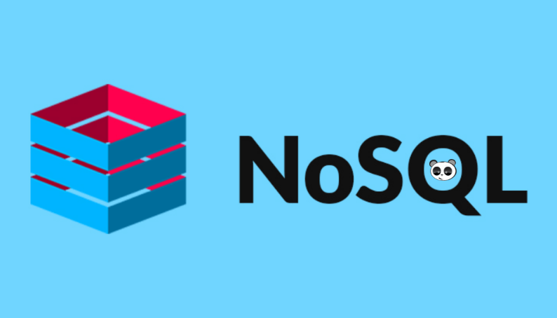
Hình 1.1. No SQL
Thuật ngữ NoSQL(tên gốc là "Non SQL" (phi SQL) hoặc "non relational" (phi quan hệ))[1]. Lần đầu tiên được sử dụng vào năm 1998 cho một cơ sở dữ liệu quan hệ đã bỏ qua việc sử dụng SQL[2]. CSDL NoSQL cung cấp một cơ chế để lưu trữ và truy xuất dữ liệu được mô hình hóa khác với các quan hệ bảng được sử dụng trong các cơ sở dữ liệu kiểu quan hệ. Các CSDL như vậy đã tồn tại kể từ cuối những năm 1960. Một cách giải thích phổ biến nhất của thuật ngữ NoSQL là Not only SQL (không chỉ là SQL)[3].
CSDL NoSQL là CSDL được xây dựng dành riêng cho mô hình dữ liệu và có sơ đồ linh hoạt để xây dựng các ứng dụng hiện đại. CSDL NoSQL được công nhận rộng rãi vì khả năng dễ phát triển, chức năng cũng như hiệu năng ở quy mô lớn[4].
Các CSDL NoSQL đang được sử dụng ngày càng nhiều trong các ứng dụng dữ liệu lớn và ứng dụng nền web thời gian thực. Tính năng CSDL NoSQL phổ biến bổ sung bao gồm việc thiếu lược đồ cơ sở dữ liệu, phân cụm dữ liệu, hỗ trợ sao chép và tính nhất quán cuối cùng, trái ngược với tính nhất quán giao dịch ACID (atomicity, consistency, isolation, và durability) điển hình của cơ sở dữ liệu quan hệ và SQL[5].
Sở dĩ người ta phát triển NoSQL suất phát từ yêu cầu cần những database có khả năng lưu trữ dữ liệu với lượng cực lớn, truy vấn dữ liệu với tốc độ cao mà không đòi hỏi quá nhiều về năng lực phần cứng cũng như tài nguyên hệ thống và tăng khả năng chịu lỗi.
Đây là những vấn đề mà các relational database không thể giải quyết được.
Lượng dữ liệu mà các hệ thống cần phải xử lý giờ đây ngày 1 lớn. Ví dụ như Google, Facebook phải lưu trữ và xử lý một lượng dữ liệu cực lớn mỗi ngày[6].
Nhiều kho lưu trữ NoSQL hy sinh tính nhất quán (trong ý nghĩa của định lý CAP) để ưu tiên cho tính sẵn có, dung lượng của phân vùng, và tốc độ. Rào cản đối với việc áp dụng nhiều hơn các kho lưu trữ NoSQL bao gồm việc sử dụng các ngôn ngữ truy vấn mức thấp (thay vì SQL, ví dụ như thiếu khả năng thực hiện các bảng JOIN đặc biệt), thiếu giao diện chuẩn hóa, và các khoản đầu tư rất lớn trong các cơ sở dữ liệu kiểu quan hệ hiện có[7].

Cơ chế hoạt động của CSDL NoSQL
CSDL NoSQL sử dụng nhiều mô hình dữ liệu để truy cập và quản lý dữ liệu. Các loại cơ sở dữ liệu này được tối ưu hóa dành riêng cho các ứng dụng yêu cầu mô hình dữ liệu linh hoạt có lượng dữ liệu lớn và độ trễ thấp, có thể đạt được bằng cách giảm bớt một số hạn chế về tính nhất quán của dữ liệu của các cơ sở dữ liệu khác.
Hãy xem ví dụ về mô hình sơ đồ dành cho cơ sở dữ liệu sách đơn giản:
- Trong cơ sở dữ liệu quan hệ, hồ sơ về một cuốn sách thường được phân tách (hay còn gọi là “chuẩn hóa”) và lưu trữ trong các bảng tách biệt nhau, còn mối quan hệ được quy định bằng các ràng buộc khóa ngoại và khóa chính. Trong ví dụ này, bảng Sách có các cột cho ISBN, Tên sách và Số phiên bản, bảng Tác giả có các cột cho ID tác giả và Tên tác giả và cuối cùng, bảng Tác giả–ISBN có các cột cho ID tác giả và ISBN. Mô hình quan hệ được thiết kế để cho phép các cơ sở dữ liệu này thực thi tính toàn vẹn tham chiếu giữa nhiều bảng trong cơ sở dữ liệu, được chuẩn hóa để giảm dư thừa và thường được tối ưu hóa cho mục đích lưu trữ.
- Trong cơ sở dữ liệu NoSQL, hồ sơ về một cuốn sách thường được lưu trữ dưới dạng văn bản JSON. Với từng quyển sách, mục, ISBN, Tên sách, Số phiên bản, Tên tác giả và ID tác giả được lưu trữ dưới dạng thuộc tính trong một văn bản duy nhất. Trong mô hình này, dữ liệu được tối ưu hóa cho việc phát triển trực quan và khả năng thay đổi quy mô theo chiều ngang[8].

Đặc điểm của NoSQL
High Scalability: Gần như không có một giới hạn cho dữ liệu và người dùng trên hệ thống.
High Availability: Do chấp nhận sự trùng lặp trong lưu trữ nên nếu một node (commodity machine) nào đó bị chết cũng không ảnh hưởng tới toàn bộ hệ thống.
Atomicity: Độc lập data state trong các operation.
Consistency: chấp nhận tính nhất quán yếu, cập nhật mới không đảm bảo rằng các truy xuất sau đó thấy ngay được sự thay đổi. Sau một khoảng thời gian lan truyền thì tính nhất quán cuối cùng của dữ liệu mới được đảm bảo.
Durability: dữ liệu có thể tồn tại trong bộ nhớ máy tính nhưng đồng thời cũng được lưu trữ lại đĩa cứng.
Deployment Flexibility: việc bổ sung thêm/loại bỏ các node, hệ thống sẽ tự động nhận biết để lưu trữ mà không cần phải can thiệp bằng tay. Hệ thống cũng không đòi hỏi cấu hình phần cứng mạnh, đồng nhất.
Modeling flexibility: Key-Value pairs, Hierarchical data (dữ liệu cấu trúc), Graphs.
Query Flexibility: Multi-Gets, Range queries (load một tập giá trị dựa vào một dãy các khóa).

Ưu và nhược điểm của NoSQL
- Ưu điểm:
CSDL NoSQL được tạo ra để đáp ứng những hạn chế của công nghệ cơ sở dữ liệu quan hệ truyền thống. Khi so sánh với cơ sở dữ liệu quan hệ , cơ sở dữ liệu NoSQL thường có khả năng mở rộng cao hơn và cung cấp hiệu suất cao hơn. Ngoài ra, tính linh hoạt và dễ sử dụng của các mô hình dữ liệu của chúng có thể tăng tốc độ phát triển so với mô hình quan hệ, đặc biệt là trong môi trường điện toán đám mây.
CSDL NoSQL đơn giản hóa việc phát triển ứng dụng, đặc biệt đối với các ứng dụng web tương tác trong thời gian thực, chẳng hạn như những ứng dụng sử dụng API REST và các dịch vụ web.
Các CSDL này cung cấp tính linh hoạt cho dữ liệu chưa được chuẩn hóa, đòi hỏi mô hình dữ liệu linh hoạt hoặc có các thuộc tính khác nhau cho các thực thể dữ liệu khác nhau.
Chúng cung cấp khả năng mở rộng cho các tập dữ liệu lớn hơn, vốn phổ biến trong các ứng dụng phân tích và trí tuệ nhân tạo (AI).
Cơ sở dữ liệu NoSQL phù hợp hơn với các yêu cầu về đám mây, di động, mạng xã hội và dữ liệu lớn.
Chúng được thiết kế cho các trường hợp sử dụng cụ thể và dễ sử dụng hơn cơ sở dữ liệu quan hệ hoặc SQL có mục đích chung cho các loại ứng dụng đó.
Mỗi loại cơ sở dữ liệu NoSQL cụ thể có những điểm mạnh khác nhau, nhưng tất cả đều có chung những đặc điểm cơ bản cho phép chúng:
- Xử lý khối lượng lớn dữ liệu ở tốc độ cao với kiến ​​trúc thu nhỏ
- CSDL SQL thường được triển khai theo kiến ​​trúc mở rộng quy mô, dựa trên việc sử dụng các máy tính lớn hơn bao giờ hết với nhiều CPU hơn và nhiều bộ nhớ hơn để cải thiện hiệu suất.
- Cơ sở dữ liệu NoSQL được tạo ra trong thời đại Internet và điện toán đám mây giúp dễ dàng triển khai kiến ​​trúc mở rộng quy mô. Trong kiến ​​trúc mở rộng quy mô, khả năng mở rộng đạt được bằng cách trải rộng việc lưu trữ dữ liệu và công việc xử lý dữ liệu trên một cụm máy tính lớn. Để tăng dung lượng, nhiều máy tính hơn được thêm vào cụm.
- Kiến trúc mở rộng quy mô này đặc biệt dễ triển khai trong môi trường điện toán đám mây, nơi có thể dễ dàng thêm máy tính và bộ nhớ mới vào một cụm.
- Kiến trúc mở rộng quy mô của các hệ thống NoSQL cung cấp một con đường rõ ràng để có thể mở rộng khi khối lượng dữ liệu hoặc lưu lượng truy cập tăng lên. Việc đạt được cùng một kiểu khả năng mở rộng với cơ sở dữ liệu SQL có thể tốn kém, đòi hỏi nhiều kỹ thuật hoặc có thể không khả thi.
- Lưu trữ dữ liệu phi cấu trúc, bán cấu trúc hoặc có cấu trúc
- CSDL quan hệ lưu trữ dữ liệu trong các bảng có cấu trúc có một lược đồ được xác định trước. Để sử dụng cơ sở dữ liệu quan hệ, một mô hình dữ liệu phải được thiết kế và sau đó dữ liệu được chuyển đổi và tải vào cơ sở dữ liệu.
- Khi dữ liệu được sử dụng trong các ứng dụng, dữ liệu sau đó phải được truy xuất bằng SQL và được điều chỉnh cho phù hợp với biểu mẫu được sử dụng trong ứng dụng. Sau đó, khi dữ liệu được ghi lại, nó phải được chuyển đổi trở lại thành các bảng quan hệ.
- CSDL NoSQL đã được chứng minh là phổ biến vì chúng cho phép dữ liệu được lưu trữ theo những cách dễ hiểu hơn hoặc gần gũi hơn với cách dữ liệu được các ứng dụng sử dụng. Ít biến đổi hơn được yêu cầu khi dữ liệu được lưu trữ hoặc truy xuất để sử dụng. Nhiều loại dữ liệu khác nhau, dù có cấu trúc, không cấu trúc hay bán cấu trúc, đều có thể được lưu trữ và truy xuất dễ dàng hơn.
- Ngoài ra, các lược đồ của nhiều cơ sở dữ liệu NoSQL rất linh hoạt và nằm dưới sự kiểm soát của các nhà phát triển, giúp dễ dàng điều chỉnh cơ sở dữ liệu với các dạng dữ liệu mới. Điều này loại bỏ các tắc nghẽn trong quá trình phát triển liên quan đến việc yêu cầu quản trị viên cơ sở dữ liệu thiết kế lại cơ sở dữ liệu SQL.
- Cho phép cập nhật dễ dàng các lược đồ và trường
- CSDL NoSQL đã trở nên phổ biến vì chúng lưu trữ dữ liệu ở dạng đơn giản dễ hiểu hơn kiểu mô hình dữ liệu được sử dụng trong CSDL SQL.
- Ngoài ra, CSDL NoSQL thường cho phép các nhà phát triển thay đổi trực tiếp cấu trúc của dữ liệu.
  - Document databases có cấu trúc dữ liệu đã đặt để bắt đầu, vì vậy, một loại tài liệu mới có thể được lưu trữ dễ dàng như những gì hiện đang được lưu trữ.
  - Với key-value và column-oriented stores, các giá trị mới và cột mới có thể được thêm vào mà không làm gián đoạn cấu trúc hiện tại.
  - Để đáp ứng với các loại dữ liệu mới, các nhà phát triển cơ sở dữ liệu đồ thị thêm các nút với các thuộc tính mới và các cung với ý nghĩa mới.
- Thân thiện với nhà phát triển
- Việc áp dụng CSDL NoSQL chủ yếu được thúc đẩy bởi sự tiếp thu từ các nhà phát triển, những người nhận thấy việc tạo nhiều loại ứng dụng khác nhau dễ dàng hơn so với việc sử dụng cơ sở dữ liệu quan hệ.
- Document databases(cơ sở dữ liệu kiểu tài liệu) như MongoDB sử dụng JSON như một cách để biến dữ liệu thành một thứ gì đó giống mã hơn nhiều. Điều này cho phép cấu trúc của dữ liệu nằm trong tầm kiểm soát của nhà phát triển.
- Ngoài ra, cơ sở dữ liệu NoSQL lưu trữ dữ liệu ở dạng gần với loại đối tượng dữ liệu được sử dụng trong các ứng dụng, do đó cần ít biến đổi hơn khi di chuyển dữ liệu vào và ra khỏi cơ sở dữ liệu.
- Cơ sở dữ liệu NoSQL có thể lưu trữ dữ liệu ở các định dạng gốc, có nghĩa là các nhà phát triển không phải điều chỉnh dữ liệu cho phù hợp với cửa hàng. Lưu trữ dữ liệu “nguyên trạng” có nghĩa là không có hệ thống ETL giao diện người dùng để chuyển dữ liệu bán cấu trúc thành các định dạng hàng và cột, đồng thời có ít ứng dụng hơn để phát triển hoặc mua để khởi chạy cơ sở dữ liệu mới.
- Hầu hết các cơ sở dữ liệu NoSQL có một cộng đồng các nhà phát triển mạnh mẽ xung quanh chúng. Điều này có nghĩa là có một hệ sinh thái các công cụ có sẵn và một cộng đồng các nhà phát triển khác để kết nối với nhau.
- Tận dụng toàn bộ lợi thế của đám mây để không mất thời gian chết
- Kiến trúc mở rộng quy mô mà hầu hết các cơ sở dữ liệu NoSQL sử dụng không chỉ cung cấp một con đường rõ ràng để mở rộng quy mô để chứa các tập dữ liệu khổng lồ và lưu lượng truy cập lớn. Cung cấp cơ sở dữ liệu bằng cách sử dụng một cụm máy tính cũng cho phép cơ sở dữ liệu tự động mở rộng và thu nhỏ dung lượng.
- Ngoài ra, nhiều cơ sở dữ liệu NoSQL có thể được nâng cấp và cho phép cấu trúc của cơ sở dữ liệu thay đổi mà không có thời gian chết.
Những khả năng này cung cấp cho người dùng nhiều lợi thế so với cơ sở dữ liệu quan hệ[9].

- Nhược điểm
Mỗi cơ sở dữ liệu NoSQL có cú pháp riêng để truy vấn và quản lý dữ liệu. Điều này trái ngược với SQL, là ngôn ngữ chung cho các hệ thống cơ sở dữ liệu SQL và quan hệ.
Thiếu một lược đồ cơ sở dữ liệu cứng nhắc và các ràng buộc sẽ loại bỏ các biện pháp bảo vệ toàn vẹn dữ liệu được tích hợp trong các hệ thống cơ sở dữ liệu quan hệ và SQL.
Cần có một lược đồ với một số loại cấu trúc để sử dụng dữ liệu. Với NoSQL, điều này phải được thực hiện bởi nhà phát triển ứng dụng thay vì quản trị viên cơ sở dữ liệu.
Bởi vì hầu hết các cơ sở dữ liệu NoSQL sử dụng mô hình nhất quán cuối cùng, chúng không cung cấp mức độ nhất quán dữ liệu giống như cơ sở dữ liệu SQL. Đôi khi, dữ liệu sẽ không nhất quán, có nghĩa là chúng không phù hợp cho các giao dịch yêu cầu tính toàn vẹn tức thì, chẳng hạn như giao dịch ngân hàng và ATM.

So sánh CSDL NoSQL và CSDL SQL
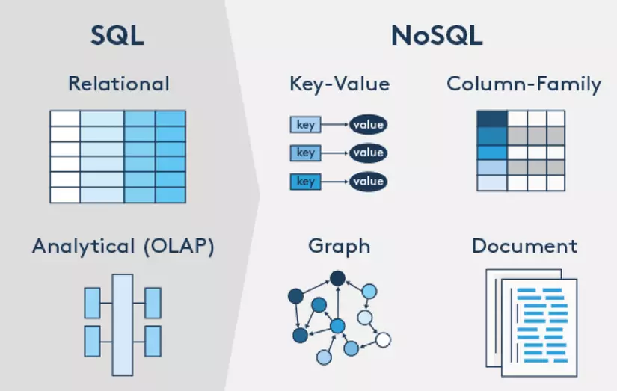
Hình 1.2. So sánh CSDL NoSQL và CSDL SQL
Trong nhiều thập kỷ, mô hình dữ liệu chiếm ưu thế về lượng sử dụng để phát triển ứng dụng là mô hình dữ liệu quan hệ được sử dụng trong các cơ sở dữ liệu quan hệ, ví dụ như Oracle, DB2, SQL Server, MySQL và PostgreSQL. Mãi cho đến cuối những năm 2000, các mô hình dữ liệu khác mới bắt đầu được đưa vào áp dụng và sử dụng nhiều hơn. Để phân biệt và phân loại các cơ sở dữ liệu và mô hình dữ liệu mới này, từ “NoSQL” đã được đặt ra[4].
Một số khác biệt dễ dàng nhận thấy nhất:
- Cơ sở dữ liệu SQL là quan hệ, cơ sở dữ liệu NoSQL là không quan hệ.
- Cơ sở dữ liệu SQL sử dụng ngôn ngữ truy vấn có cấu trúc và có một lược đồ được xác định trước. Cơ sở dữ liệu NoSQL có các lược đồ động cho dữ liệu phi cấu trúc.
- Cơ sở dữ liệu SQL có thể mở rộng theo chiều dọc, trong khi cơ sở dữ liệu NoSQL có thể mở rộng theo chiều ngang.
- Cơ sở dữ liệu SQL dựa trên bảng, trong khi cơ sở dữ liệu NoSQL là các kho lưu trữ tài liệu, khóa-giá trị, đồ thị hoặc cột rộng.
- Cơ sở dữ liệu SQL tốt hơn cho các giao dịch nhiều hàng, trong khi NoSQL tốt hơn cho dữ liệu phi cấu trúc như tài liệu hoặc JSON.
Chi tiết một số khác biệt:
- Kiến trúc cơ sở dữ liệu
- Ở cấp độ cơ bản nhất, sự khác biệt lớn nhất giữa hai công nghệ này là cơ sở dữ liệu SQL là quan hệ, trong khi cơ sở dữ liệu NoSQL là không quan hệ.
- Lược đồ cơ sở dữ liệu và ngôn ngữ truy vấn
- CSDL SQL sử dụng ngôn ngữ truy vấn có cấu trúc và có một lược đồ được xác định trước để xác định và thao tác dữ liệu. SQL là một trong những ngôn ngữ truy vấn linh hoạt và được sử dụng rộng rãi nhất hiện có, làm cho nó trở thành một lựa chọn an toàn cho nhiều trường hợp sử dụng. Nó hoàn hảo cho các truy vấn phức tạp. Tuy nhiên, SQL có thể quá hạn chế. Bạn phải sử dụng các lược đồ xác định trước để xác định cấu trúc dữ liệu của mình trước khi bạn có thể làm việc với nó. Tất cả dữ liệu của bạn phải theo cùng một cấu trúc. Quá trình này đòi hỏi sự chuẩn bị trước đáng kể. Nếu bạn đã từng muốn thay đổi cấu trúc dữ liệu của mình, điều đó sẽ gây khó khăn và gián đoạn cho toàn bộ hệ thống của bạn.
- CSDL NoSQL có các lược đồ động cho dữ liệu phi cấu trúc và dữ liệu được lưu trữ theo nhiều cách.
- Mở rộng cơ sở dữ liệu
- CSDL SQL có thể mở rộng theo chiều dọc trong hầu hết các tình huống. Có thể tăng tải trên một máy chủ bằng cách bổ sung thêm dung lượng CPU, RAM hoặc SSD. CSDL NoSQL có thể mở rộng theo chiều ngang. Có thể xử lý lưu lượng truy cập cao hơn bằng cách sharding, điều này sẽ thêm nhiều máy chủ hơn vào cơ sở dữ liệu NoSQL của bạn. Chia tỷ lệ theo chiều ngang có dung lượng tổng thể lớn hơn quy mô theo chiều dọc, làm cho cơ sở dữ liệu NoSQL trở thành lựa chọn ưu tiên cho các tập dữ liệu lớn và thường xuyên thay đổi.
- Cấu trúc dữ liệu
- Cơ sở dữ liệu SQL dựa trên bảng, trong khi cơ sở dữ liệu NoSQL là các kho lưu trữ tài liệu, khóa-giá trị, đồ thị hoặc cột rộng.
- Một số ví dụ về cơ sở dữ liệu SQL bao gồm MySQL , Oracle , PostgreSQL và Microsoft SQL Server . Các ví dụ về cơ sở dữ liệu NoSQL bao gồm MongoDB , BigTable, Redis, RavenDB Cassandra, HBase, Neo4j và CouchDB[10].

Khác biệt giữa cơ sở dữ liệu SQL và NoSQL.
Bảng dưới đây sẽ so sánh sự khác nhau của cơ sở dữ liệu SQL và NoSQL[11].
 | Cơ sở dữ liệu quan hệ | Cơ sở dữ liệu NoSQL
Khối lượng công việc tối ưu | Cơ sở dữ liệu quan hệ được thiết kế dành cho các ứng dụng xử lý giao dịch trực tuyến (OLTP) trong giao dịch có độ ổn định cao và thích hợp để xử lí phân tích trực tuyến (OLAP). | Các cơ sở dữ liệu NoSQL được thiết kế cho các mẫu truy cập dữ liệu, bao gồm các ứng dụng có độ trễ thấp. Cơ sở dữ liệu tìm kiếm NoSQL được thiết kế để phục vụ phân tích dữ liệu có cấu trúc chưa hoàn chỉnh.
Mô hình dữ liệu | Mô hình quan hệ chuẩn hóa dữ liệu vào bảng được hình thành từ hàng và cột. Sơ đồ quy định rõ ràng bảng, hàng, cột, chỉ mục, mối quan hệ giữa các bảng và các thành tố cơ sở dữ liệu khác. Cơ sở dữ liệu sẽ thực thi tính toàn vẹn tham chiếu trong mối quan hệ giữa các bảng. | Các cơ sở dữ liệu NoSQL cung cấp nhiều mô hình dữ liệu khác nhau như khóa-giá trị, tài liệu và biểu đồ, được tối ưu hóa để đạt hiệu năng và quy mô tối ưu.
Thuộc tính ACID | Cơ sở dữ liệu quan hệ có các thuộc tính mang tính nguyên tố, nhất quán, tách biệt và bền vững (ACID):  - Tính nguyên tố đòi hỏi giao dịch phải được thực thi đầy đủ hoặc hoàn toàn không thực hiện.  - Tính nhất quán đòi hỏi rằng khi giao dịch được thực hiện, dữ liệu phải nhất quán với sơ đồ cơ sở dữ liệu.  - Tính tách biệt đòi hỏi rằng các giao dịch diễn ra đồng thời phải được thực thi tách biệt với nhau.  - Tính bền vững đòi hỏi phải có khả năng phục hồi từ tình trạng hư hỏng hệ thống hoặc mất điện đột ngột về trạng thái đã biết cuối cùng. | Cơ sở dữ liệu NoSQL thường phải đánh đổi bằng cách nới lỏng một số thuộc tính ACID này của cơ sở dữ liệu quan hệ để có mô hình dữ liệu linh hoạt hơn có khả năng thay đổi quy mô theo chiều ngang. Việc này biến các cơ sở dữ liệu NoSQL thành lựa chọn tuyệt vời cho các trường hợp sử dụng cần thông lượng cao, độ trễ thấp cần thay đổi quy mô theo chiều ngang vượt qua giới hạn của một phiên bản duy nhất.
Hiệu năng | Hiệu năng thường phụ thuộc vào hệ thống con của ổ đĩa. Thông thường, việc tối ưu hóa các truy vấn, chỉ mục và cấu trúc bảng bắt buộc phải được thực hiện để đạt mức hiệu năng tối đa. | Hiệu năng thường được xem là chức năng của kích cỡ cụm phần cứng ngầm, độ trễ mạng và ứng dụng đưa ra lệnh gọi.
Quy mô | Cơ sở dữ liệu quan hệ thường tăng quy mô bằng cách tăng năng lực điện toán của phần cứng hoặc tăng quy mô bằng cách thêm bản sao của khối lượng công việc chỉ đọc. | Cơ sở dữ liệu NoSQL thường có tính phân mảnh cao do các mẫu truy cập khóa-giá trị có khả năng tăng quy mô bằng cách sử dụng kiến trúc được phân phối để tăng thông lượng, đem đến hiệu năng ổn định với quy mô gần như không giới hạn.
API | Yêu cầu lưu trữ và truy xuất dữ liệu được truyền đạt bằng cách sử dụng các truy vấn nhất quán với ngôn ngữ truy vấn có cấu trúc (SQL). Các truy vấn này được phân tích và thực thi bởi cơ sở dữ liệu quan hệ. | API trên cơ sở đối tượng cho phép các nhà phát triển ứng dụng dễ dàng lưu trữ và truy xuất cấu trúc dữ liệu trong bộ nhớ. Khóa phân mảnh tìm kiếm các cặp khóa-giá trị, tập hợp cột hoặc văn bản có cấu trúc chưa hoàn chỉnh có chứa đối tượng và thuộc tính của ứng dụng được xếp theo chuỗi.
Bảng 1.1.So sánh cơ sở dữ liệu SQL với cơ sở dữ liệu NoSQL.

Thuật ngữ
Bảng sau sẽ so sánh thuật ngữ sử dụng trong cơ sở dữ liệu NoSQL với thuật ngữ sử dụng trong cơ sở dữ liệu SQL[11].
SQL | MongoDB | DynamoDB | Cassadra | Couchbase
Bảng | Bộ sưu tập | Bảng | Bảng | Bộ chưa dữ liệu
Bảng | Tài liệu | Mục | Hàng | Tài liệu
Cột | Trường | Thuộc tính | Cột | Trường
Khóa chính | Id đối tượng | Khóa chính | Khóa chính | Khóa chính
Chỉ mục | Chỉ mục | Chỉ mục thứ cấp | Chỉ mục | Chỉ mục
Chế độ xem | Chế độ xem | Chỉ mục thứ cấp toàn cục | Chế độ xem cụ thể hóa | Chế độ xem
Bảng hoặc đối tượng lồng nhau | Văn bản nhúng | Bản đồ | Bản đồ | Bản đồ
Mảng | Mảng | Danh sách | Danh sách | Danh sách
Bảng 1.2. Thuật ngữ so SQL so với NoSQL.

Các loại CSDL NoSQL
Với NoSQL, dữ liệu có thể được lưu trữ theo kiểu không có lược đồ hoặc dạng tự do. Dữ liệu bất kỳ có thể được lưu trữ trong bản ghi bất kỳ. Trong số các CSDL NoSQL, có 4 mô hình lưu trữ dữ liệu phổ biến, do đó, có 4 loại hệ thống NoSQL phổ biến là Document database, Key-value stores, Wide column stores và Graph database.
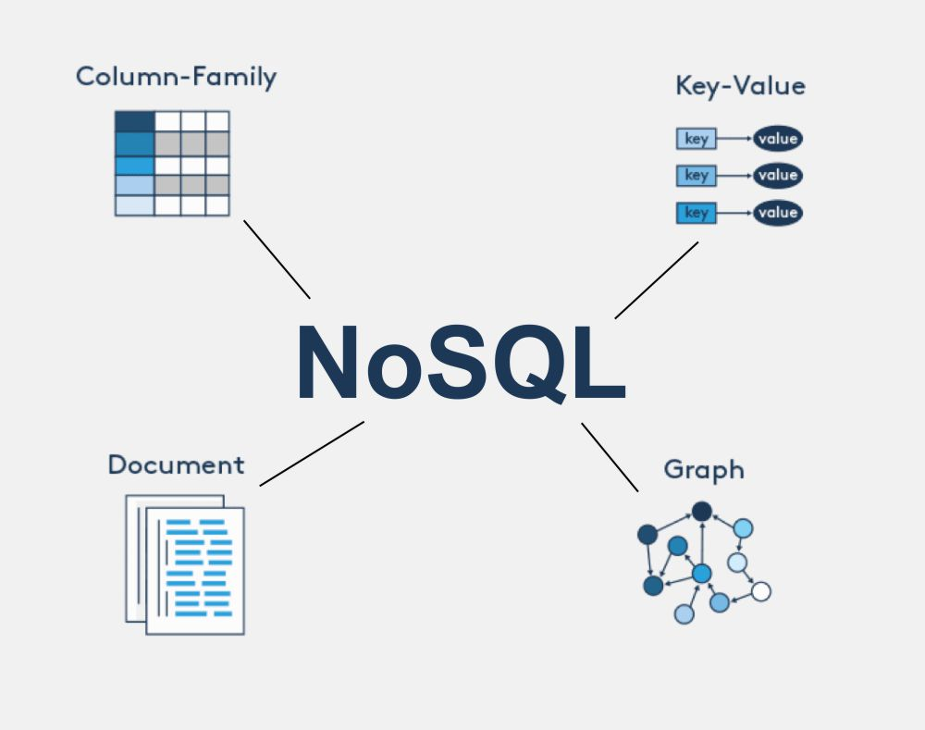
Hình 1.3. Hệ thống NoSQL phổ biến

Key-value store
- Khái niệm
Kho lưu trữ khóa-giá trị (key – value store) hoặc cơ sở dữ liệu khóa-giá trị là một cơ sở dữ liệu đơn giản sử dụng một mảng kết hợp (ví dụ như bản đồ hoặc từ điển) làm mô hình dữ liệu cơ bản trong đó mỗi khóa được liên kết với một và chỉ một giá trị trong một tập hợp. Mối quan hệ này được gọi là một cặp khóa-giá trị.
Trong mỗi cặp khóa-giá trị, khóa được biểu diễn bằng một chuỗi tùy ý như tên tệp, URI hoặc hàm băm. Giá trị có thể là bất kỳ loại dữ liệu nào như hình ảnh, tệp tùy chọn người dùng hoặc tài liệu. Giá trị được lưu trữ dưới dạng một đốm màu không cần lập mô hình dữ liệu hoặc định nghĩa lược đồ[12].
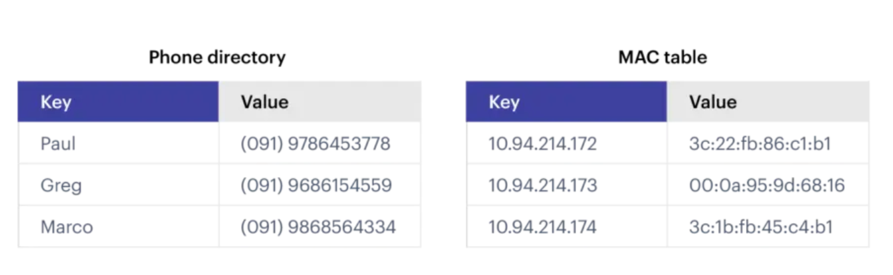
Hình 1.4. Khóa – giá trị
- Tính năng chính của cơ sở dữ liệu khóa-giá trị
Cơ sở dữ liệu khóa – giá trị cho phép các chương trình hoặc người dùng chương trình truy xuất dữ liệu bằng các khóa, về cơ bản là tên hoặc mã định danh, trỏ đến một số giá trị được lưu trữ. Bởi vì cơ sở dữ liệu khóa-giá trị được định nghĩa rất đơn giản, nhưng có thể được mở rộng và tối ưu hóa theo nhiều cách, không có danh sách toàn cầu về các tính năng, nhưng có một số tính năng phổ biến:
- Truy xuất một giá trị (nếu có) được lưu trữ và liên kết với một khóa nhất định.
- Xóa giá trị (nếu có) được lưu trữ và liên kết với một khóa nhất định.
- Chỉnh sửa, cập nhật và thay thế giá trị (nếu có) được liên kết với một khóa nhất định.
- Ưu điểm của cơ sở dữ liệu khóa-giá trị
- Sự đơn giản . Như đã đề cập ở trên, cơ sở dữ liệu giá trị khóa sử dụng khá đơn giản. Các lệnh đơn giản và không có kiểu dữ liệu làm cho công việc của các lập trình viên dễ dàng hơn. Với tính năng này, dữ liệu có thể giả định bất kỳ kiểu nào hoặc thậm chí nhiều kiểu khi cần thiết.
- Tốc độ:
- Sự đơn giản này làm cho cơ sở dữ liệu giá trị quan trọng phản hồi nhanh chóng, miễn là phần còn lại của môi trường xung quanh nó được xây dựng tốt và tối ưu hóa.
- Khả năng mở rộng . Đây là một lợi thế được yêu thích của cơ sở dữ liệu NoSQL so với cơ sở dữ liệu quan hệ nói chung và kho khóa-giá trị nói riêng. Không giống như cơ sở dữ liệu quan hệ, chỉ có thể mở rộng theo chiều dọc, các kho khóa-giá trị cũng có thể mở rộng vô hạn theo chiều ngang.
- Dễ dàng di chuyển:
- Việc không có ngôn ngữ truy vấn có nghĩa là cơ sở dữ liệu có thể dễ dàng di chuyển giữa các hệ thống khác nhau mà không cần phải thay đổi kiến ​​trúc.
- Độ tin cậy:
- Dự phòng tích hợp rất hữu ích để bảo vệ cho một nút lưu trữ bị mất, nơi dữ liệu trùng lặp thay thế cho những gì đã mất.
- Nhược điểm của cơ sở dữ liệu khóa-giá trị
- Sự đơn giản:
- Danh sách những ưu điểm và nhược điểm chứng tỏ rằng mọi thứ đều là tương đối, và những gì nhìn chung là một lợi thế cũng có thể là một bất lợi. Thực tế là các cửa hàng giá trị quan trọng không phức tạp cũng có nghĩa là chúng không được tinh chỉnh.
- Không có ngôn ngữ hay phương tiện đơn giản nào cho phép bạn truy vấn cơ sở dữ liệu bằng bất kỳ thứ gì khác ngoài khóa. Không có ngôn ngữ truy vấn: Nếu không có ngôn ngữ truy vấn thống nhất để sử dụng, các truy vấn từ một cơ sở dữ liệu có thể không thể vận chuyển vào một cơ sở dữ liệu khóa-giá trị khác.
- Không thể lọc giá trị:
- Cơ sở dữ liệu coi các giá trị là các đốm màu nên nó không thể hiểu được những gì chúng chứa. Khi có một yêu cầu được đặt, toàn bộ giá trị được trả về, chứ không phải một phần thông tin cụ thể, và khi chúng được cập nhật, toàn bộ giá trị cần được cập nhật[13].
- Khi nào thì sử dụng cơ sở dữ liệu khóa-giá trị
Khi ứng dụng của bạn cần xử lý nhiều lần đọc và ghi liên tục nhỏ, điều đó có thể dễ bay hơi. Cơ sở dữ liệu khóa-giá trị cung cấp khả năng truy cập nhanh trong bộ nhớ.
Khi lưu trữ thông tin cơ bản, chẳng hạn như thông tin chi tiết về khách hàng, lưu trữ các trang web với URL làm khóa và trang web làm giá trị, lưu trữ nội dung giỏ hàng, danh mục sản phẩm, chi tiết sản phẩm thương mại điện tử.
Đối với các ứng dụng không yêu cầu cập nhật thường xuyên hoặc cần hỗ trợ các truy vấn phức tạp[14].
- Các trường hợp vó thể sử dụng cho cơ sở dữ liệu khóa-giá trị
- Quản lý phiên trên quy mô lớn.
- Sử dụng bộ nhớ cache để tăng tốc độ phản hồi của ứng dụng.
- Đề xuất sản phẩm, lưu trữ danh sách các mặt hàng được cá nhân hóa cho khách hàng cá nhân.
- Lưu trữ dữ liệu cá nhân về người dùng cụ thể.
- Quản lý phiên của từng người chơi trong các trò chơi trực tuyến nhiều người chơi.

Document database
Document database(cơ sở dữ liệu kiểu tài liệu) là một loại cơ sở dữ liệu không quan hệ được thiết kế để lưu trữ và truy vấn dữ liệu dưới dạng tài liệu giống JSON. Document database giúp các nhà phát triển lưu trữ và truy vấn dữ liệu trong cơ sở dữ liệu dễ dàng hơn bằng cách sử dụng cùng một định dạng mô hình tài liệu mà họ sử dụng trong mã ứng dụng của mình. Bản chất linh hoạt, bán cấu trúc và phân cấp của tài liệu và document database cho phép chúng phát triển theo nhu cầu của ứng dụng. Mô hình tài liệu hoạt động tốt với các trường hợp sử dụng như danh mục, hồ sơ người dùng và hệ thống quản lý nội dung trong đó mỗi tài liệu là duy nhất và phát triển theo thời gian. Document database(cơ sở dữ liệu kiểu tài liệu) cho phép lập chỉ mục linh hoạt, truy vấn đặc biệt mạnh mẽ và phân tích các bộ sưu tập tài liệu[8].
Trong 40 năm qua, cơ sở dữ liệu quan hệ đã thống trị ngành cơ sở dữ liệu. Cơ sở dữ liệu quan hệ tổ chức dữ liệu trong các bảng hàng và cột và tạo ra các mối quan hệ giữa chúng. Các mối quan hệ này được coi là kết nối logic giữa các bảng và được xác định trên cơ sở dữ liệu của chính nó.
Tuy nhiên, cơ sở dữ liệu quan hệ không thể đối phó với những thách thức được nêu dưới đây.
- Phát triển phần mềm linh hoạt đòi hỏi các quy trình thích ứng và vận chuyển phần mềm nhanh hơn. Điều này có nghĩa là cơ sở dữ liệu bên dưới sẽ kích hoạt phương pháp luận này. Ngược lại, các hàng và cột vốn có cấu trúc dữ liệu cứng nhắc. Việc thêm một cột sẽ ảnh hưởng đến toàn bộ bảng.
- Với cơ sở dữ liệu quan hệ, một sự thay đổi trong mô hình dữ liệu có nghĩa là nhà phát triển yêu cầu các thay đổi từ người quản trị cơ sở dữ liệu. Quá trình sử dụng nhiều người này có thể mất quá nhiều thời gian đối với các công ty mới nổi và đang phát triển dựa vào việc triển khai nhanh chóng.
- Cuối cùng, dữ liệu được thể hiện trong các hàng và cột là một cách không tự nhiên để lưu trữ thông tin. Lý do là, một hàng trong RDBMS chỉ là một cấu trúc dữ liệu phẳng , với dữ liệu được chia thành các cột, trong khi, các lược đồ dữ liệu phức tạp hơn nhiều do đó đòi hỏi sự linh hoạt hơn.
Với những vấn đề như vậy mà các tổ chức sử dụng nhiều dữ liệu và di chuyển nhanh phải đối mặt, các giải pháp công nghệ mới đã được yêu cầu và câu trả lời là Document database(cơ sở dữ liệu kiểu tài liệu NoSQL. Ngược lại với hàng và cột, cơ sở dữ liệu NoSQL giữ dữ liệu trong document. Các tài liệu này tuân theo tối thiểu các quy tắc định dạng tiêu chuẩn (để cơ sở dữ liệu có thể hiểu nó để xử lý bài đăng). Định dạng được sử dụng có thể là JSON, XML, YAML, v.v. Định dạng JSON là định dạng được lựa chọn cho cơ sở dữ liệu NoSQL và vì lý do chính đáng. Một tài liệu JSON chỉ đơn giản là nhỏ gọn hơn và dễ đọc hơn.
JSON (JavaScript Object Notation) là một định dạng biểu diễn dữ liệu được xây dựng bởi ngôn ngữ lập trình JavaScript. Nhưng vì bản chất văn bản của nó, nó cũng được sử dụng bởi tất cả các ngôn ngữ lập trình khác[9].

Wide column stores
Cơ sở dữ liệu hướng theo cột hoạt động trên các cột và dựa trên bài báo BigTable của Google. Mỗi cột được xử lý riêng biệt. Giá trị của cơ sở dữ liệu cột đơn được lưu trữ liền kề.
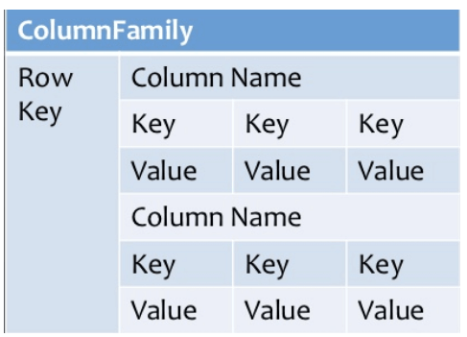
Hình 1.5. Khóa – giá trị 2
Chúng mang lại hiệu suất cao trên các truy vấn tổng hợp như SUM, COUNT, AVG, MIN, v.v. vì dữ liệu có sẵn trong một cột.
Cơ sở dữ liệu NoSQL dựa trên cột được sử dụng rộng rãi để quản lý kho dữ liệu, thông tin kinh doanh , CRM, Danh mục thẻ thư viện, Hbase, Cassandra, Hbase, Hypertable là các ví dụ truy vấn NoSQL của cơ sở dữ liệu dựa trên cột.
Ưu điểm: Tìm kiếm nhanh, Phân tán dữ liệu tốt.
Nhược điểm: Hỗ trợ được với rất ít phần mềm[14].

Graph database
Cơ sở dữ liệu kiểu đồ thị lưu trữ các thực thể cũng như các mối quan hệ giữa các thực thể đó. Thực thể được lưu trữ dưới dạng một nút với mối quan hệ là các cạnh. Một cạnh cho biết mối quan hệ giữa các nút. Mỗi nút và cạnh đều có một mã định danh duy nhất.
So với cơ sở dữ liệu quan hệ trong đó các bảng được kết nối với nhau một cách lỏng lẻo, cơ sở dữ liệu Đồ thị có bản chất là đa quan hệ. Mối quan hệ truyền tải nhanh chóng vì chúng đã được ghi lại vào DB và không cần phải tính toán chúng.
Một đồ thị trong cơ sở dữ liệu đồ thị có thể được duyệt dọc theo các loại cạnh cụ thể hoặc trên toàn bộ đồ thị. Trong cơ sở dữ liệu đồ thị, việc duyệt qua các phép nối hoặc mối quan hệ là rất nhanh vì mối quan hệ giữa các nút không được tính toán tại thời điểm truy vấn nhưng vẫn tồn tại trong cơ sở dữ liệu. Cơ sở dữ liệu đồ thị có lợi thế cho các trường hợp sử dụng như mạng xã hội, công cụ khuyến nghị và phát hiện gian lận, khi bạn cần tạo mối quan hệ giữa dữ liệu và nhanh chóng truy vấn các mối quan hệ này.
Biểu đồ sau đây cho thấy một ví dụ về biểu đồ mạng xã hội. Với những người (các nút) và mối quan hệ của họ (các cạnh), bạn có thể tìm ra ai là “bạn của những người bạn” của một người cụ thể — ví dụ: bạn của những người bạn của Howard.
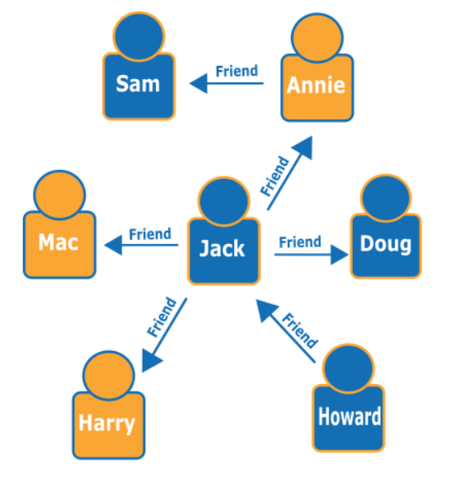
Hình 1.6. Biểu đồ mạng xã hội
Cơ sở dữ liệu đồ thị chủ yếu được sử dụng cho mạng xã hội, hậu cần, dữ liệu không gian. Neo4J, Infinite Graph, OrientDB, FlockDB là một số cơ sở dữ liệu dựa trên đồ thị phổ biến.
Ưu điểm: Ứng dụng các thuật toán trên đồ thị như Đường đi ngắn nhất, liên thông,… Nhược điểm: Phải duyệt nội bộ đồ thị, để trả lời lại các truy vấn. Không dễ để phân tán[8].

DOCUMENT DATABASE


Hình 2.1. MongoDB

MongoDB
MongoDB là một Document database(cơ sở dữ liệu kiểu tài liệu) không có lược đồ được viết bằng C ++ và được phát triển trong một dự án mã nguồn mở. Một dạng NoSQL database. Vì thế, MongoDB sẽ tránh cấu trúc table-based của relational database để thích ứng với các tài liệu như JSON có một schema rất linh hoạt gọi là BSON. MongoDB sử dụng lưu trữ dữ liệu dưới dạng Document JSON nên mỗi một collection sẽ có các kích cỡ và các document khác nhau. Các dữ liệu được lưu trữ trong document kiểu JSON nên truy vấn sẽ rất nhanh[15].
Cơ sở dữ liệu kiểu tài liệu có tính linh hoạt cao, cho phép thay đổi cấu trúc của tài liệu và lưu trữ tài liệu đã hoàn chỉnh một phần. Một document có thể có những document khác được nhúng trong đó. Các trường trong document đóng vai trò của các cột trong cơ sở dữ liệu SQL và giống như các cột, chúng có thể được lập chỉ mục để tăng hiệu suất tìm kiếm[16].
Bản ghi trong MongoDB là một document, là một cấu trúc dữ liệu bao gồm các cặp giá trị và trường. Các document MongoDB tương tự như các JSON objects. Giá trị của các trường có thể bao gồm các document, mảng và mảng document khác[17].
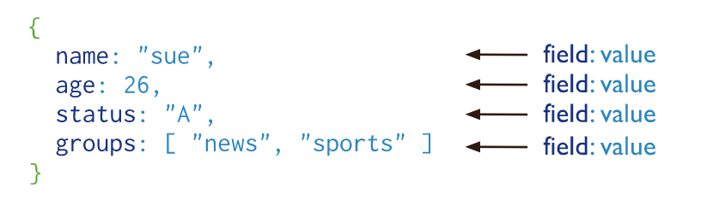
Hình 2.2. Bản ghi trong MongoDB

Lịch sử phát triển
Sự phát triển của MongoDB được bắt đầu vào đầu năm 2007 khi công ty đang phát triển một nền tảng giống Microsoft Azure như một dịch vụ. Đây là một công ty có trụ sở tại New York tên 10gen , bây giờ được đổi tên thành MongoDB Inc. Sự phát triển ban đầu tập trung vào việc xây dựng PaaS (Nền tảng như một dịch vụ), nhưng sau đó vào năm 2009, MongoDB đã xuất hiện trên thị trường như một máy chủ cơ sở dữ liệu mã nguồn mở và được duy trì bởi chính tổ chức này.
Vào tháng 3 năm 2010, nó đã tung ra sản phẩm sẵn sàng đầu tiên của mình là phiên bản 1.4. Phiên bản mới nhất cũng như phiên bản ổn định của MongoDB là phiên bản 2.4.9 được phát hành vào ngày 10 tháng 1 năm 2014.
Ngay từ khi thành lập, MongoDB đã được xây dựng trên kiến ​​trúc scale out, một cấu trúc cho phép nhiều máy nhỏ hoạt động cùng nhau để tạo ra hệ thống nhanh và xử lý lượng dữ liệu khổng lồ. MongoDB luôn tập trung vào việc cung cấp cho các nhà phát triển trải nghiệm người dùng tuyệt vời, ngoài tất cả các thuộc tính khác của nó, MongoDB đã khiến MongoDB trở thành một ứng dụng yêu thích của các nhà phát triển trên toàn thế giới đối với nhiều ứng dụng khác nhau[18].
Đầu năm 2015, phiên bản 3.0 được phát hành, cuối năm 2015 phiên 3.2 ra đời đi kèm với công cụ quản trị trên giao diện đồ họa MongoDB Compass.
- Phiên bản:
- MongoDB Atlas
- MongoDB cung cấp phiên bản chạy trên nền tảng điện toán đám mây (cloud) gọi là MongoDB Atlas, đây là gói sản phẩm dịch vụ tích hợp cơ sở dữ liệu đám mây và các dịch vụ dữ liệu. MongoDB Atlas hỗ trợ các nền tảng AWS, Microsoft Azure, và Google Cloud Platform[19].
- MongoDB Community Server
- Phiên bản cài đặt máy chủ địa phương (on-premises) bao gồm 2 phiên bản là MongoDB Enterprise Advanced và MongoDB Community Server.Trong đó, phiên bản Enterprise Advanced là phiên bản trả phí còn phiên bản Community Server là phiên bản Cộng đồng của cơ sở dữ liệu. Phiên bản MongoDB Community miễn phí trên các hệ điều hành Windows, Linux, và macOS[20].
- MongoDB Enterprise Server
- MongoDB Enterprise Server là phiên bản thương mại của MongoDB, tính phí theo chương trình thuê bao MongoDB Enterprise Advanced[21].
- Đinh dạnh:
- Kiểu Dữ liệu văn bản
- MongoDB lưu trữ các bản ghi dữ liệu dưới dạng dữ liệu văn bản BSON. BSON là một đại diện dạng nhị phân của tài liệu JSON, tuy nhiên nhờ xây dựng dưới dạng nhị phân, nó được thiết kế để chứa nhiều kiểu dữ liệu hơn JSON[22].
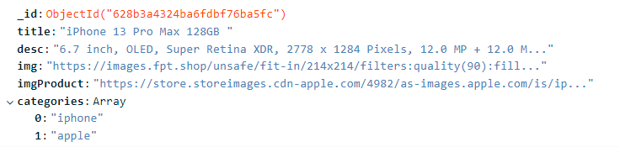
Hình 2.3. Văn bản BSON
Lịch sử phát hành MongoDB
Phiên bản | Ngày phát hành | Ghi chú tính năng
1,2 | Tháng 12 năm 2009 | - Tạo chỉ mục nhanh hơn  - Bản đồ giảm bớt  - Các hàm JavaScript được lưu trữ  - Thời gian fsync có thể định cấu hình  - Một số tính năng nhỏ và các bản sửa lỗi
1,6 | Tháng 8 năm 2010 | - Sharding sẵn sàng sản xuất  - Bộ sao chép  - Hỗ trợ cho Ipv6
2,4 | Tháng 3 năm 2013 | - Hỗ trợ không gian địa lý nâng cao  - Chuyển sang công cụ JavaScript V8  - Cải tiến bảo mật  - Tìm kiếm văn bản (beta)  - Chỉ mục băm
2,6 | Ngày 8 tháng 4 năm 2014 | - Cải tiến tổng hợp  - Tích hợp tìm kiếm văn bản  - Cải tiến công cụ truy vấn  - Giao thức hoạt động ghi mới  - Cải tiến bảo mật
3.0 | Ngày 3 tháng 3 năm 2015 | - Hỗ trợ công cụ lưu trữ WiredTiger  - API công cụ lưu trữ có thể cắm được  - Xác thực SCRAM-SHA-1  - Cải thiện chức năng giải thích  - Trình quản lý hoạt động MongoDB
3.2 | Ngày 8 tháng 12 năm 2015 | - Công cụ lưu trữ WiredTiger theo mặc định  - Cải tiến bầu cử nhân rộng  - Cấu hình máy chủ dưới dạng tập hợp bản sao  - ReadConcern  - Xác nhận tài liệu  - Chuyển từ V8 sang SpiderMonkey
3,4 | Ngày 29 tháng 11 năm 2016 | - Mối quan tâm đọc tuyến tính  - Lượt xem  - Đối chiếu
4.0 | Tháng 6 năm 2018 | - Giao dịch
5.0 | Ngày 13 tháng 7 năm 2021 | - API được phiên bản trong tương lai  - Mã hóa mức trường phía máy khách  - Sạc lại trực tiếp  - Hỗ trợ chuỗi thời gian
Bảng 2.1. Lịch sử phát hành của MongoDB.

Khái niệm
MongoDB là một cơ sở dữ liệu kiểu tài liệu có mục đích chung được thiết kế để phát triển ứng dụng hiện đại và cho đám mây. Kiến trúc mở rộng quy mô của nó cho phép bạn đáp ứng nhu cầu ngày càng tăng đối với hệ thống của mình bằng cách thêm nhiều nút hơn để chia sẻ tải.
- _id
- Là trường bắt buộc có trong mỗi document. Trường _id đại diện cho một giá trị duy nhất trong document MongoDB. Trường _id cũng có thể được hiểu là khóa chính trong document. Nếu bạn thêm mới một document thì MongoDB sẽ tự động sinh ra một _id đại diện cho document đó và là duy nhất trong cơ sở dữ liệu MongoDB.
- Collection(Grouping Documents)
- Là nhóm của nhiều document trong MongoDB. Collection có thể được hiểu là một bảng tương ứng trong cơ sở dữ liệu RDBMS (Relational Database Management System). Collection nằm trong một cơ sở dữ liệu duy nhất. Các collection không phải định nghĩa các cột, các hàng hay kiểu dữ liệu trước.
- Trong MongoDB, collection là một nhóm documents.
- Nếu bạn đã quen với cơ sở dữ liệu quan hệ, bạn có thể coi collection như một bảng. Nhưng các collections trong MongoDB linh hoạt hơn nhiều. Collections không thực thi một lược đồ và các documents trong cùng một collection có thể có các trường khác nhau.
- Mỗi collections được liên kết với một cơ sở dữ liệu MongoDB. Để hiển thị collection nào trong một cơ sở dữ liệu cụ thể, hãy sử dụng lệnh listCollections .
- Cursor
- Đây là một con trỏ đến tập kết quả của một truy vấn. Máy khách có thể lặp qua một con trỏ để lấy kết quả.
- Database
- Nơi chứa các Collection, giống với cơ sở dữ liệu RDMS chúng chứa các bảng. Mỗi Database có một tập tin riêng lưu trữ trên bộ nhớ vật lý. Một máy chủ MongoDB có thể chứa nhiều Database.
- Document(The Records in a Document Database)
- Một bản ghi thuộc một Collection thì được gọi là một Document. Các Document lần lượt bao gồm các trường tên và giá trị.
- MongoDB lưu trữ dữ liệu dưới dạng tài liệu JSON.
- Mô hình dữ liệu kiểu tài liệu ánh xạ tự nhiên đến các đối tượng trong mã ứng dụng, giúp các nhà phát triển dễ dàng tìm hiểu và sử dụng.
- Các trường trong JSON document có thể khác nhau giữa các document. So sánh nó với một bảng cơ sở dữ liệu quan hệ truyền thống, trong đó việc thêm một trường có nghĩa là thêm một cột vào chính bảng cơ sở dữ liệu và do đó vào mọi bản ghi trong cơ sở dữ liệu.
- Các document có thể được lồng vào nhau để thể hiện các mối quan hệ thứ bậc và để lưu trữ các cấu trúc như mảng.

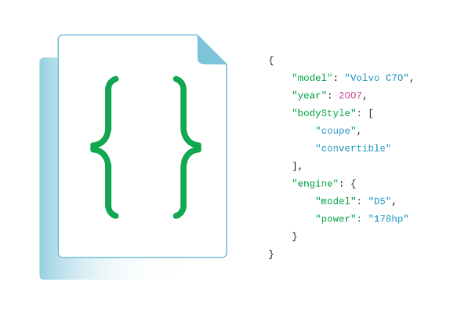
Hình 2.4. Document
- Mô hình tài liệu cung cấp sự linh hoạt để làm việc với dữ liệu phức tạp, thay đổi nhanh, lộn xộn từ nhiều nguồn. Nó cho phép các nhà phát triển nhanh chóng cung cấp chức năng ứng dụng mới.
- Để truy cập nội bộ nhanh hơn và hỗ trợ nhiều kiểu dữ liệu hơn, MongoDB chuyển đổi tài liệu sang định dạng được gọi là Binary JSON hoặc BSON. Nhưng từ góc độ nhà phát triển, MongoDB là một cơ sở dữ liệu JSON.
- Field
- Là một cặp name – value trong một document. Một document có thể có không hoặc nhiều trường. Các trường giống các cột ở cơ sở dữ liệu quan hệ.
- JSON
- Viết tắt của JavaScript Object Notation. Con người có thể đọc được ở định dạng văn bản đơn giản thể hiện cho các dữ liệu có cấu trúc. Hiện tại JSON đang hỗ trợ rất nhiều ngôn ngữ lập trình.
- Index(Improving Query Speed)
- Là những cấu trúc dữ liệu đặc biệt, dùng để chứa một phần nhỏ của các tập dữ liệu một cách dễ dàng để quét. Chỉ số lưu trữ giá trị của một fields cụ thể hoặc thiết lập các fields, sắp xếp theo giá trị của các fields này. Index hỗ trợ độ phân tích một cách hiệu quả các truy vấn. Nếu không có chỉ mục, MongoDB sẽ phải quét tất cả các documents của collection để chọn ra những document phù hợp với câu truy vấn. Quá trình quét này là không hiệu quả và yêu cầu MongoDB để xử lý một khối lượng lớn dữ liệu[23].

Nguyên tắc hoạt động của MongoDB
Nguyên tắc hoạt động của MongoDB là dưới một tiến trình dịch vụ ngầm và mở một cổng (mặc định là cổng 27017), để có thể tiếp nhận các yêu cầu truy vấn, thao tác; sau đó tiến hành xử lý.
Mỗi bản ghi của MongoDB (document) được gắn một trường có tên “_id” nhằm xác định tính duy nhất của bản ghi. Có thể hiểu id này như tên gọi của một bản ghi và dùng phân biệt chúng với các bản ghi khác. Đồng thời, nó còn được sử dụng cho mục đích truy vấn hoặc tìm kiếm thông tin. Trường dữ liệu “_id” được tự động đánh chỉ mục (index) để đảm bảo tốc độ truy vấn đạt hiệu suất tối ưu.
Mỗi truy vấn dữ liệu đều được ghi đệm lên bộ nhớ RAM nên các truy vấn sau đó sẽ diễn ra nhanh hơn. Bởi nó không cần đọc dữ liệu từ ổ cứng.
Cấu trúc của tài liệu có thể được thay đổi bằng cách thêm các trường mới hoặc xóa các trường hiện có. Documents có thể xác định khóa chính như một mã định danh duy nhất và các giá trị có thể là nhiều kiểu dữ liệu khác nhau, bao gồm các tài liệu, mảng và mảng tài liệu khác[24].
Khi thực hiện thêm, xóa hay sửa bản ghi thì MongoDB đều mất 60s để ghi các dữ liệu được thay đổi từ RAM xuống ổ cứng. Điều này nhằm mục đích đảm bảo hiệu xuất mặc định của chương trình.

Các tính năng chính của MongoDB
Xem xét năm tính năng kỹ thuật hàng đầu của MongoDB sau đây.
- Ad-hoc queries for optimized, real-time analytics(Truy vấn đặc biệt cho phân tích thời gian thực, được tối ưu hóa):
- Khi thiết kế lược đồ của cơ sở dữ liệu, không thể biết trước tất cả các truy vấn sẽ được thực hiện bởi người dùng cuối. Truy vấn đặc biệt là một lệnh tồn tại trong thời gian ngắn có giá trị phụ thuộc vào một biến. Mỗi khi một truy vấn đặc biệt được thực thi, kết quả có thể khác nhau, tùy thuộc vào các biến được đề cập.
- Việc tối ưu hóa cách thức xử lý các truy vấn đặc biệt có thể tạo ra sự khác biệt đáng kể trên quy mô lớn, khi hàng nghìn đến hàng triệu biến số có thể cần được xem xét. Đây là lý do tại sao MongoDB, một cơ sở dữ liệu lược đồ linh hoạt, hướng tài liệu, nổi bật như một nền tảng cơ sở dữ liệu đám mây được lựa chọn cho các ứng dụng doanh nghiệp yêu cầu phân tích thời gian thực. Với hỗ trợ truy vấn đặc biệt cho phép các nhà phát triển cập nhật các truy vấn đặc biệt trong thời gian thực, việc cải thiện hiệu suất có thể thay đổi cuộc chơi.
- MongoDB hỗ trợ truy vấn trường, truy vấn phạm vi và tìm kiếm biểu thức chính quy. Các truy vấn có thể trả về các trường cụ thể và cũng tính đến các chức năng do người dùng xác định. Điều này có thể thực hiện được vì MongoDB indexes BSON documents và sử dụng Ngôn ngữ truy vấn MongoDB (MQL).
- Indexing appropriately for better query executions(Lập chỉ mục phù hợp để thực thi truy vấn tốt hơn):
- Vấn đề số một mà nhiều nhóm hỗ trợ kỹ thuật không giải quyết được với người dùng của họ là lập chỉ mục. Được thực hiện đúng, các chỉ mục nhằm cải thiện tốc độ và hiệu suất tìm kiếm. Việc không xác định đúng các chỉ số thích hợp có thể và thường sẽ dẫn đến vô số vấn đề về khả năng truy cập, chẳng hạn như các vấn đề với thực thi truy vấn và cân bằng tải.
- Nếu không có các chỉ mục phù hợp, cơ sở dữ liệu buộc phải quét từng tài liệu một để xác định những tài liệu phù hợp với câu lệnh truy vấn. Nhưng nếu tồn tại một chỉ mục thích hợp cho mỗi truy vấn, các yêu cầu của người dùng có thể được máy chủ thực thi một cách tối ưu. MongoDB cung cấp một loạt các chỉ số và tính năng với thứ tự sắp xếp theo ngôn ngữ cụ thể hỗ trợ các mẫu truy cập phức tạp vào tập dữ liệu.
- Đáng chú ý, chỉ số MongoDB có thể được tạo theo yêu cầu để đáp ứng các yêu cầu ứng dụng và các mẫu truy vấn luôn thay đổi theo thời gian thực. Chúng cũng có thể được khai báo trên bất kỳ trường nào trong bất kỳ tài liệu nào của bạn, kể cả những trường được lồng trong mảng.
- Replication for better data availability and stability(Nhân rộng để có dữ liệu tốt hơn và ổn định hơn):
- Khi dữ liệu của bạn chỉ nằm trong một cơ sở dữ liệu duy nhất, nó có nhiều điểm tiềm ẩn bị lỗi, chẳng hạn như sự cố máy chủ, gián đoạn dịch vụ hoặc thậm chí là lỗi phần cứng cũ. Bất kỳ sự kiện nào trong số này sẽ khiến việc truy cập dữ liệu của bạn gần như không thể.
- Nhân rộng cho phép bạn vượt qua những lỗ hổng này bằng cách triển khai nhiều máy chủ để khôi phục và sao lưu sau thảm họa. Mở rộng theo chiều ngang trên nhiều máy chủ chứa cùng một dữ liệu (hoặc các phân đoạn của cùng một dữ liệu đó) có nghĩa là tính khả dụng và ổn định của dữ liệu được tăng lên đáng kể. Đương nhiên, sao chép cũng giúp cân bằng tải. Khi nhiều người dùng truy cập vào cùng một dữ liệu, tải có thể được phân bổ đồng đều trên các máy chủ.
- Trong MongoDB, các tập hợp bản sao được sử dụng cho mục đích này. Một máy chủ hoặc nút chính chấp nhận tất cả các hoạt động ghi và áp dụng các hoạt động tương tự đó trên các máy chủ phụ, sao chép dữ liệu. Nếu máy chủ chính gặp sự cố nghiêm trọng, bất kỳ một trong các máy chủ phụ có thể được chọn trở thành nút chính mới. Và nếu nút chính cũ trở lại trực tuyến, nó sẽ hoạt động như một máy chủ phụ cho nút chính mới.
- Sharding(Phân đoạn cơ sở dữ liệu):
- Khi xử lý các tập dữ liệu đặc biệt lớn, sharding — quá trình tách các tập dữ liệu lớn hơn thành nhiều tập hợp phân tán hoặc “phân đoạn” —giúp cơ sở dữ liệu phân phối và thực thi tốt hơn những gì có thể là các truy vấn phức tạp và có vấn đề. Nếu không có sharding, việc mở rộng quy mô một ứng dụng web đang phát triển với hàng triệu người dùng hàng ngày là gần như không thể.
- Giống như sao chép thông qua các bộ sao chép, sharding trong MongoDB cho phép khả năng mở rộng theo chiều ngang lớn hơn nhiều. Chia tỷ lệ theo chiều ngang có nghĩa là mỗi phân đoạn trong mỗi cụm chứa một phần của tập dữ liệu được đề cập, về cơ bản hoạt động như một cơ sở dữ liệu riêng biệt. Tập hợp các mảnh máy chủ phân tán tạo thành một cơ sở dữ liệu toàn diện, duy nhất, phù hợp hơn nhiều để xử lý các nhu cầu của một ứng dụng đang phát triển, phổ biến mà không có thời gian chết.
- Tất cả các hoạt động trong môi trường sharding được xử lý thông qua một quy trình nhẹ được gọi là mongos. Mongos có thể hướng các truy vấn đến đúng phân đoạn dựa trên khóa phân đoạn. Đương nhiên, sharding thích hợp cũng góp phần đáng kể vào việc cân bằng tải tốt hơn.
- Load balancing(Cân bằng tải):
- Cuối cùng, cân bằng tải tối ưu vẫn là một trong những giải pháp tốt của việc quản lý cơ sở dữ liệu quy mô lớn cho các ứng dụng doanh nghiệp đang phát triển. Việc phân phối hàng triệu yêu cầu của khách hàng đến hàng trăm hoặc hàng nghìn máy chủ một cách thích hợp có thể dẫn đến sự khác biệt đáng chú ý (và được đánh giá cao) về hiệu suất.
- May mắn thay, thông qua các tính năng mở rộng quy mô ngang như sao chép và sharding, MongoDB hỗ trợ cân bằng tải quy mô lớn. Nền tảng này có thể xử lý nhiều yêu cầu đọc và ghi đồng thời cho cùng một dữ liệu với các giao thức khóa và kiểm soát đồng thời tốt nhất trong lớp để đảm bảo tính nhất quán của dữ liệu. Không cần thêm bộ cân bằng tải bên ngoài — MongoDB đảm bảo rằng mỗi người dùng đều có chế độ xem nhất quán và trải nghiệm chất lượng với dữ liệu họ cần truy cập

Ưu và nhược điểm của Mongodb
- Ưu điểm:
- Document oriented
- Hiệu suất cao
- Tính sẵn sàng cao
- Nhân rộng Khả năng mở rộng cao
- Sharding Năng động
- Không có lược đồ cứng nhắc.
- Linh hoạt – thêm / xóa trường có ít hoặc không ảnh hưởng đến ứng dụng
- Dữ liệu không đồng nhất
- Không joins
- Phân phối được
- Biểu diễn dữ liệu trong JSON hoặc BSON
- Hỗ trợ không gian địa lý (Geospatial)
- Tích hợp dễ dàng với BigData Hadoop Ngôn ngữ truy vấn dựa trên tài liệu mạnh mẽ như SQL Các bản phân phối cloud như AWS, Microsoft, RedHat, dotCloud và SoftLayer, v.v … Trên thực tế, MongoDB được xây dựng cho cloud. Kiến trúc mở rộng quy mô tự nhiên của nó, được kích hoạt bởi sharding, liên kết tốt với quy mô và sự nhanh nhẹn có được nhờ điện toán đám mây.
- Nhược điểm
- Một nhược điểm của NoSQL là hầu hết các giải pháp đều không tuân thủ ACID mạnh mẽ (Atomic, Consistency, Isolation, Durability) như các hệ thống RDBMS được thiết lập tốt hơn.
- Giao dịch phức tạp
- Không có chức năng hoặc thủ tục lưu trữ tồn tại nơi bạn có thể liên kết logic

So sánh khái niệm giữa RDBMS và MongoDB
Đối với những ai đã dùng MySQL mới chuyển qua làm quen MongoDB,có thể xem thêm bảng so sánh sau.
Bảng sau sẽ so sánh một số khái niệm cơ bản của MySQL đối với MongoDB:
RDBMS | MongoDB
Database | Database
Table | Collection
Tuple/Row | Document
Column | Field
Table Join | Embedded Documents
Primary Key | Primary Key (MongoDB tự tạo Primary key là “_id“)
Database Server và Client
Mysqld/Oracle | mongod (server)
mysql/sqlplus | mongo (client)
Bảng 2.2. So sánh thuật ngữ giữa MySQL và MongoDB[25]

So sánh câu lệnh giữa RDBMS và MongoDB
Bảng dưới đây sẽ so sánh một số cú pháp cơ bản của SQL với MongoDB
Câu lệnh | SQL | MongoDB
Create table | CREATE TABLE people (id MEDIUMINT NOT NULL AUTO_INCREMENT, user_id Varchar(30), age Number, status char(1), PRIMARY KEY (id)) | db.people.insertOne({User_id: “abc123”, Age: 55, Status: “A”})
Drop table | DROP TABLE people | db.people.drop()
Insert records into tables | INSERT INTO people(user_id, age, status) VALUES (“bcd001”, 45, “A”) | db.people.insertOne( { user_id: “bcd001”, age: 45, status: “A” })
Select | SELECT *FROM people | db.people.find()
 | SELECT id,user_id, status FROM people | db.people.find( { }, { user_id: 1, status: 1 } )
 | SELECT * FROM people WHERE status = “A” | db.people.find( { status: “A” } )
 | SELECT * FROM people WHERE status = “A” AND age = 50 | db.people.find( { status: “A”, age: 50 } )
 | SELECT * FROM people WHERE status = “A” OR age = 50 | db.people.find( { $or: [ { status: “A” } , { age: 50 } ] } )
 | SELECT * FROM people WHERE user_id like “%bc%” | db.people.find( { user_id: /bc/ } )  db.people.find( { user_id: { $regex: /bc/ } } )
 | SELECT COUNT(user_id) FROM people | db.people.count( { user_id: { $exists: true } } )  db.people.find( { user_id: { $exists: true } } ).count()
Update records | UPDATE people SET status = “C” WHERE age > 25 | db.people.updateMany( { age: { $gt: 25 } }, { $set: { status: “C” } } )
 | UPDATE people SET age = age + 3 WHERE status = “A” | db.people.updateMany( { status: “A” } , { $inc: { age: 3 } } )
Delete Records | DELETE FROM people WHERE status = “D” | db.people.deleteMany( { status: “D” } )
 | DELETE FROM people | db.people.deleteMany({})
Bảng 2.3. So sánh câu lệnh giữa MySQL và MongoDB

Sử dụng MongoDB

Cài đặt
- Cài đặt MongoDB trên Windows:
Để cài đặt MongoDB trên Windows, đầu tiên bạn tải phiên bản MongoDB mới nhất từ: http://www.mongodb.org/downloads. Đảm bảo bạn đã tải phiên bản MongoDB đúng với phiên bản Windows của bạn. Để lấy phiên bản Windows, mở dòng nhắc lệnh và thực thi lệnh sau:
C:\>wmic os get osarchitecture
OSArchitecture
64-bit
Bây giờ, extract tệp bạn đã tải vào C:\ hoặc bất kỳ vị trí nào khác. Đảm bảo tên folder là mongodb-win32-i386-[version] hoặc mongodb-win32-x86_64-[version]. Ở đây, [version] là phiên bản MongoDB đã tải.
Mở dòng nhắc lệnh (command prompt) và chạy lệnh sau:
C:\>move mongodb-win64-* mongodb
1 dir(s) moved.
Trong trường hợp bạn đã đặt mongodb tại một vị trí khác, thì bạn theo path đó bởi sử dụng lệnh cd FOOLDER/DIR và chạy các lệnh trên.
MongoDB cần một Folder để lưu giữ các file của nó. Vị trí mặc định cho thư mục MongoDB là c:\data\db. Vì thế, bạn cần tạo folder này bởi sử dụng dòng nhắc lệnh. Thực thi dãy lệnh sau:
C:\>md data
C:\md data\db
Nếu đã cài đặt MongoDB tại vị trí khác thì bạn cần xác định một path thay thế cho \data\db bằng việc thiết lập dbpath trong mongodb.exe.
Trong dòng nhắc lệnh, điều hướng tới thư mục bin có mặt bên trong folder cài đặt mongodb. Giả sử folder cài đặt của bạn là D:\set up\mongodb.
C:\Users\XYZ>d:
D:\>cd “set up”
D:\set up>cd mongodb
D:\set up\mongodb>cd bin
D:\set up\mongodb\bin>mongod.exe –dbpath “d:\set up\mongodb\data”
Các lệnh này sẽ hiển thị thông báo Waiting for connections trên console để chỉ rằng tiến trình mongodb.exe đang chạy thành công.
Bây giờ, để chạy mongodb, cần mở một dòng nhắc lệnh khác và thông báo lệnh sau:
D:\set up\mongodb\bin>mongo.exe
MongoDB shell version: v5.0.5
connecting to: test
>db.test.save( { a: 1 } )
>db.test.find()
{ “_id” : ObjectId(5879b0f65a56a454), “a” : 1 }
>
Lệnh này sẽ chỉ rằng mongodb đã được cài đặt và chạy thành công. Tiếp theo, khi bạn chạy mongodb, bạn chỉ cần thông báo các lệnh.
D:\set up\mongodb\bin>mongod.exe –dbpath “d:\set up\mongodb\data”
D:\set up\mongodb\bin>mongo.exe
- Cài đặt MongoDB trên Ubuntu:
Chạy lệnh sau để nhập public GPG Key của MongoDB:
sudo apt-key adv –keyserver hkp://keyserver.ubuntu.com:80 –recv 7F0CEB10
Tạo một tệp /etc/apt/sources.list.d/mongodb.list bởi sử dụng lệnh sau:
echo ‘deb http://downloads-distro.mongodb.org/repo/ubuntu-upstart dist 10gen’ | sudo tee /etc/apt/sources.list.d/mongodb.list
Bây giờ, thông báo lệnh sau để cập nhật Repository:
sudo apt-get update
Sau đó, cài đặt MongoDB bởi sử dụng lệnh:
apt-get install mongodb-10gen=2.2.3

Trong phần cài đặt trên, 2.2.3 là phiên bản mongodb đã công bố. Bạn nên cài đặt phiên bản mới nhất. Lúc này, mongodb đã được cài đặt thành công.
Bắt đầu MongoDB:
sudo service mongodb start
Dừng MongoDB.
sudo service mongodb stop
Khởi động lại MongoDB.
sudo service mongodb restart
Để sử dụng MongoDB, bạn sử dụng lệnh.
Mongo

Các câu lệnh trong MongoDB [25]

Tạo Database trong MongoDB
Lệnh use DATABASE_NAME trong MongoDB được sử dụng để tạo cơ sở dữ liệu.
Lệnh này sẽ tạo một cơ sở dữ liệu mới, nếu nó chưa tồn tài, nếu không thì, lệnh này sẽ trả về cơ sở dữ liệu đang tồn tại.Cú pháp cơ bản của lệnh use DATABASE_NAME là như sau:
use DATABASE_NAME
Ví dụ:
Nếu bạn muốn tạo một cơ sở dữ liệu có tên là mydb, bạn sử dụng lệnh use DATABASE như sau:
>use mydb
switched to db mydb
Để kiểm tra cơ sở dữ liệu đã chọn hiện tại, bạn sử dụng lệnh db.
>db
mydb
Nếu bạn muốn kiểm tra danh sách các cơ sở dữ liệu, bạn sử dụng lệnh show dbs.
>show dbs
local 0.78125GB
test 0.23012GB
Cơ sở dữ liệu mydb đã được tạo của bạn không có trong danh sách này. Để hiển thị nó, bạn cần chèn ít nhất một Collection vào trong đó.
>db.movie.insert({“name”:”tutorials point”})
>show dbs
local 0.78125GB
mydb 0.23012GB
test 0.23012GB

Trong MongoDB, cơ sở dữ liệu mặc định là test. Nếu bạn đã không tạo bất kỳ cơ sở dữ liệu nào, thì các Collection sẽ được lưu giữ trong test.

Xóa Database trong MongoDB
Lệnh db.dropDatabase() trong MongoDB được sử dụng để xóa một cơ sở dữ liệu đang tồn tại.
Cú pháp cơ bản của lệnh dropDatabase() là như sau:
db.dropDatabase()
Lệnh này sẽ xóa cơ sở dữ liệu đã chọn. Nếu bạn không chọn bất kỳ cơ sở dữ liệu nào, thì nó sẽ xóa cơ sở dữ liệu mặc định test.
Ví dụ
Đầu tiên, bạn kiểm tra danh sách các cơ sở dữ liệu có sẵn bởi sử dụng lệnh show dbs.
>show dbs
local 0.78125GB
mydb 0.23012GB
test 0.23012GB
Nếu bạn muốn xóa cơ sở dữ liệu mới mydb, thì lệnh dropDatabase() sẽ là như sau:
>use mydb
switched to db mydb
>db.dropDatabase()
>{ “dropped” : “mydb”, “ok” : 1 }
Bây giờ, thử kiểm tra danh sách các cơ sở dữ liệu.
>show dbs
local 0.78125GB
test 0.23012GB

Tạo Collection trong MongoDB
Phương thức db.createCollection(name, options) trong MongoDB được sử dụng để tạo Collection.
Cú pháp cơ bản của lệnh createCollection() trong MongoDB như sau:
db.createCollection(name, options)
Trong lệnh trên, name là tên của Collection. Options là một Document và được sử dụng để xác định cấu hình cho Collection
Tham số | Kiểu | Miêu tả
Name | Chuỗi | Tên của Collection
Options | Document | (Tùy ý) Xác định các tùy chọn về kích cỡ bộ nhớ và việc lập chỉ mục

Tham số options là tùy ý, vì thế bạn chỉ cần xác định tên của Collection. Dưới đây là danh sách các tùy chọn bạn có thể sử dụng:
Trường | Kiểu | Miêu tả
capped | Boolean | (Tùy ý) Nếu true, kích hoạt một Capped Collection. Đây là một Collection có kích cỡ cố định mà tự động ghi đè các entry cũ nhất khi nó tiếp cận kích cỡ tối đa. Nếu bạn xác định là true, thì bạn cũng cần xác định tham số size
autoIndexID | Boolean | (Tùy ý) Nếu true, tự động tạo chỉ mục trên các trường _id. Giá trị mặc định là false
size | Số | (Tùy ý) Xác định kích cỡ tối đa (giá trị byte) cho một Capped Collection. Nếu tham số capped là true, thì bạn cũng cần xác định trường này
max | Số | (Tùy ý) Xác định số Document tối đa được cho phép trong một Capped Colleciton

Trong khi thực hiện việc chèn dữ liệu vào Document, đầu tiên MongoDB kiểm tra trường size của Capped Collection, sau đó nó kiểm tra trường max.
Ví dụ Cú pháp cơ bản của phương thức createCollection() mà không có các options là như sau:
>use test
switched to db test
>db.createCollection(“mycollection”)
{ “ok” : 1 }
>
Bạn có thể kiểm tra Collection đã tạo bởi sử dụng lệnh show collections như sau:
>show collections
mycollection
system.indexes
Các ví dụ sau minh họa cú pháp của phương thức createCollection() với một số options quan trọng.
>db.createCollection(“mycol”, { capped : true, autoIndexID : true, size : 6142800, max : 10000 } )
{ “ok” : 1 }
>
Trong MongoDB, bạn không cần tạo Collection. MongoDB tạo Collection một cách tự động, khi bạn chèn một số Document.
>db.tutorialspoint.insert({“name” : “tutorialspoint”})
>show collections
mycol
mycollection
system.indexes
tutorialspoint
>

Xóa Collection trong MongoDB
Phương thức db.collection.drop() trong MongoDB được sử dụng để xóa một Collection từ cơ sở dữ liệu.
Cú pháp cơ bản của lệnh drop() là như sau:
db.COLLECTION_NAME.drop()
Ví dụ: Đầu tiên, bạn kiểm tra các Collection có sẵn bên trong cơ sở dữ liệu mydb.
>use mydb
switched to db mydb
>show collections
mycol
mycollection
system.indexes
tutorialspoint
>
Bây giờ, bạn xóa Collection với tên mycollection như sau:
>db.mycollection.drop()
true
>
Sau đó, kiểm tra lần nữa các Collection bên trong cơ sở dữ liệu:
>show collections
mycol
system.indexes
tutorialspoint
>
Phương thức drop() sẽ trả về true, nếu Collection đã chọn bị xóa thành công, nếu không, nó sẽ trả về false.

Chèn Document trong MongoDB
Để chèn dữ liệu vào trong Collection trong MongoDB, bạn cần sử dụng phương thức insert() hoặc save(). Cú pháp cơ bản của lệnh insert() như sau:
>db.COLLECTION_NAME.insert(document)
Ví dụ
>db.mycol.insert({
_id: ObjectId(7df78ad8902c),
title: ‘MongoDB Overview’,
description: ‘MongoDB is no sql database’,
by: ‘tutorials point’,
url: ‘http://www.tutorialspoint.com’,
tags: [‘mongodb’, ‘database’, ‘NoSQL’],
likes: 100
})
Ở đây, mycol là tên của Collection, đã được tạo trong chương trước. Nếu Collection này chưa tồn tại trong cơ sở dữ liệu, thì MongoDB sẽ tạo Collection này và sau đó chèn Document vào trong nó.
Trong Document được chèn, nếu chúng ta không xác định tham số _id, thì MongoDB gán một ObjectId duy nhất cho Document này. _id là một số thập lục phân duy nhất, dài 12 byte cho mỗi Document trong một Collection. 12 byte được phân chia như sau (đã được mô tả trong các chương trước):
_id: ObjectId(4 bytes timestamp, 3 bytes machine id, 2 bytes process id, 3 bytes incrementer)

Để chèn nhiều Document trong một truy vấn đơn, bạn có thể truyền một mảng các Document trong lệnh insert().
>db.post.insert([
{
title: ‘MongoDB Overview’,
description: ‘MongoDB is no sql database’,
by: ‘tutorials point’,
url: ‘http://www.tutorialspoint.com’,
tags: [‘mongodb’, ‘database’, ‘NoSQL’],
likes: 100
},
{
title: ‘NoSQL Database’,
description: ‘NoSQL database doesn’t have tables’,
by: ‘tutorials point’,
url: ‘http://www.tutorialspoint.com’,
tags: [‘mongodb’, ‘database’, ‘NoSQL’],
likes: 20,
comments: [
{
user:’user1’,
message: ‘My first comment’,
dateCreated: new Date(2013,11,10,2,35),
like: 0
}
]
}
])
Để chèn dữ liệu vào trong Document, bạn cũng có thể sử dụng db.post.save(document). Nếu bạn không xác định _id trong Document, thì phương thức save() sẽ làm việc giống như phương thức insert(). Nếu bạn xác định _id, thì nó sẽ thay thế toàn bộ dữ liệu của Document chứa _id khi được xác định trong phương thức save().

Truy vấn Document trong MongoDB
Để truy vấn dữ liệu từ Collection trong MongoDB, bạn cần sử dụng phương thức find() trong MongoDB. Cú pháp cơ bản của phương thức find() là như sau:
>db.COLLECTION_NAME.find()
Phương thức find() sẽ hiển thị tất cả Document ở dạng không có cấu trúc (hiển thị không theo cấu trúc nào).
Phương thức pretty() trong MongoDB Để hiển thị các kết quả theo một cách đã được định dạng, bạn có thể sử dụng phương thức pretty().
Cú pháp:
>db.mycol.find().pretty()
Ngoài phương thức find(), trong MongoDB còn có phương thức findOne() sẽ chỉ trả về một Document.
Truy vấn trong MongoDB mà tương đương mệnh đề WHERE trong RDBMS Để truy vấn Document dựa trên một số điều kiện nào đó, bạn có thể sử dụng các phép toán sau:
Phép toán | Cú pháp | Ví dụ | Mệnh đề WHERE tương đương
Equality | {<key>:<value>} | db.mycol.find({“by”:”tutorials point”}).pretty() | where by = ‘tutorials point’
Less Than | {<key>:{$lt:<value>}} | db.mycol.find({“likes”:{$lt:50}}).pretty() | where likes < 50
Less Than Equals | {<key>:{$lte:<value>}} | db.mycol.find({“likes”:{$lte:50}}).pretty() | where likes <= 50
Greater Than | {<key>:{$gt:<value>}} | db.mycol.find({“likes”:{$gt:50}}).pretty() | where likes > 50
Greater Than Equals | {<key>:{$gte:<value>}} | db.mycol.find({“likes”:{$gte:50}}).pretty() | where likes >= 50
Not Equals | {<key>:{$ne:<value>}} | db.mycol.find({“likes”:{$ne:50}}).pretty() | where likes != 50
Bảng 2.4. Truy vấn Mongo DB
AND trong MongoDB
Cú pháp Trong phương thức find(), nếu bạn truyền nhiều key bằng cách phân biệt chúng bởi dấu phảy (,), thì MongoDB xem nó như là điều kiện AND. Cú pháp cơ bản của AND trong MongoDB như sau:
>db.mycol.find({key1:value1, key2:value2}).pretty()

Cập nhật Document trong MongoDB
Phương thức update() hoặc save() trong MongoDB được sử dụng để cập nhật Document vào trong một Collection. Phương thức update() cập nhật các giá trị trong Document đang tồn tại trong khi phương thức save() thay thế Document đang tồn tại với Document đã truyền trong phương thức save() đó.
Phương thức update() cập nhật các giá trị trong Document đang tồn tại. Cú pháp cơ bản của phương thức update() là như sau:
>db.COLLECTION_NAME.update(SELECTIOIN_CRITERIA, UPDATED_DATA)
Ví dụ: Bạn theo dõi Collection có tên mycol có dữ liệu sau:
{ “_id” : ObjectId(5983548781331adf45ec5), “title”:”MongoDB Overview”}
{ “_id” : ObjectId(5983548781331adf45ec6), “title”:”NoSQL Overview”}
{ “_id” : ObjectId(5983548781331adf45ec7), “title”:”Tutorials Point Overview”}
Ví dụ: Sau sẽ thiết lập tiêu đề mới ‘New MongoDB Tutorial’ của Document có tiêu đề là ‘MongoDB Overview’:
>db.mycol.update({‘title’:’MongoDB Overview’},{$set:{‘title’:’New MongoDB Tutorial’}})
>db.mycol.find()
{ “_id” : ObjectId(5983548781331adf45ec5), “title”:”New MongoDB Tutorial”}
{ “_id” : ObjectId(5983548781331adf45ec6), “title”:”NoSQL Overview”}
{ “_id” : ObjectId(5983548781331adf45ec7), “title”:”Tutorials Point Overview”}

Theo mặc định, MongoDB sẽ chỉ cập nhật một Document đơn, để cập nhật nhiều Document, bạn thiết lập tham số ‘multi’ thành true.
>db.mycol.update({‘title’:’MongoDB Overview’},{$set:{‘title’:’New MongoDB Tutorial’}},{multi:true})
Phương thức save() thay thế Document đang tồn tại với Document mới đã được truyền trong phương thức save() này. Cú pháp cơ bản của phương thức save() như sau:
>db.COLLECTION_NAME.save({_id:ObjectId(),NEW_DATA})
Ví dụ sau sẽ thay thế Document với _id là ‘5983548781331adf45ec7’.
>db.mycol.save(
{
“_id” : ObjectId(5983548781331adf45ec7), “title”:”Tutorials Point New Topic”, “by”:”Tutorials Point”
}
)
>db.mycol.find()
{ “_id” : ObjectId(5983548781331adf45ec5), “title”:”Tutorials Point New Topic”, “by”:”Tutorials Point”}
{ “_id” : ObjectId(5983548781331adf45ec6), “title”:”NoSQL Overview”}
{ “_id” : ObjectId(5983548781331adf45ec7), “title”:”Tutorials Point Overview”}
>

Xóa Document trong MongoDB
Phương thức remove() trong MongoDB được sử dụng để xóa Document từ Collection. Phương thức remove() nhận hai tham số. Tham số đầu tiên deletion criteria xác định Document để xóa, và tham số thứ hai là justOne.
- deletion criteria : (Tùy ý) Xác định Document để xóa.
- justOne : (Tùy ý) Nếu được thiết lập là true hoặc 1, thì chỉ xóa một Document.
Cú pháp cơ bản của phương thức remove() là như sau:
>db.COLLECTION_NAME.remove(DELLETION_CRITTERIA)
Ví dụ: Bạn theo dõi Collection có tên mycol có dữ liệu sau:
{ “_id” : ObjectId(5983548781331adf45ec5), “title”:”MongoDB Overview”}
{ “_id” : ObjectId(5983548781331adf45ec6), “title”:”NoSQL Overview”}
{ “_id” : ObjectId(5983548781331adf45ec7), “title”:”Tutorials Point Overview”}
Ví dụ: sau sẽ xóa tất cả Document có title là ‘MongoDB Overview’:
>db.mycol.remove({‘title’:’MongoDB Overview’})
>db.mycol.find()
{ “_id” : ObjectId(5983548781331adf45ec6), “title”:”NoSQL Overview”}
{ “_id” : ObjectId(5983548781331adf45ec7), “title”:”Tutorials Point Overview”}
>
Chỉ xóa một Document trong MongoDB
Nếu có nhiều bản ghi và bạn chỉ muốn xóa bản ghi đầu tiên, thì thiết lập tham số justOne trong phương thức remove().
>db.COLLECTION_NAME.remove(DELETION_CRITERIA,1)
Xóa tất cả Document trong MongoDB
Nếu bạn không xác định deletion criteria, thì MongoDB sẽ xóa toàn bộ Document từ Collection. Điều này tương đương với lệnh truncate trong SQL.
>db.mycol.remove()
>db.mycol.find()
>

Projection
Trong MongoDB, ý nghĩa của projection là chỉ chọn dữ liệu cần thiết thay vì chọn toàn bộ dữ liệu của một Document. Nếu một Document có 5 trường và bạn chỉ cần 3 trường, thì bạn chỉ nên chọn 3 trường từ Document đó.
Phương thức find() trong MongoDB, đã được giải thích trong Truy vấn Document, chấp nhận tham số tùy ý thứ hai mà là danh sách các trường bạn muốn lấy. Trong MongoDB, khi bạn thực thi phương thức find(), thì nó hiển thị tất cả các trường của một Document.
Để giới hạn điều này, bạn cần thiết lập danh sách các trường với giá trị 1 hoặc 0. Giá trị 1 được sử dụng để hiển thị trường, trong khi 0 được sử dụng để ẩn trường.
Cú pháp cơ bản của phương thức find() với projection là như sau:
>db.COLLECTION_NAME.find({},{KEY:1})
Ví dụ Bạn theo dõi Collection với tên mycol có dữ liệu sau:
{ “_id” : ObjectId(5983548781331adf45ec5), “title”:”MongoDB Overview”}
{ “_id” : ObjectId(5983548781331adf45ec6), “title”:”NoSQL Overview”}
{ “_id” : ObjectId(5983548781331adf45ec7), “title”:”Tutorials Point Overview”}
Ví dụ: sau sẽ hiển thị tiêu đề của Document trong khi truy vấn nó.
>db.mycol.find({},{“title”:1,_id:0})
{“title”:”MongoDB Overview”}
{“title”:”NoSQL Overview”}
{“title”:”Tutorials Point Overview”}

Giới hạn bản ghi trong MongoDB
Phương thức limit() trong MongoDB để giới hạn các bản ghi trong MongoDB, bạn cần sử dụng phương thức limit(). Phương thức limit() nhận một tham số ở dạng kiểu số, là số Document mà bạn muốn hiển thị.
Cú pháp cơ bản của phương thức limit() là như sau:
>db.COLLECTION_NAME.find().limit(NUMBER)
Ví dụ: Bạn theo dõi Collection với tên mycol có dữ liệu sau:
{ “_id” : ObjectId(5983548781331adf45ec5), “title”:”MongoDB Overview”}
{ “_id” : ObjectId(5983548781331adf45ec6), “title”:”NoSQL Overview”}
{ “_id” : ObjectId(5983548781331adf45ec7), “title”:”Tutorials Point Overview”}
Ví dụ: sau chỉ hiển thị 2 Document trong khi truy vấn.
>db.mycol.find({},{“title”:1,_id:0}).limit(2)
{“title”:”MongoDB Overview”}
{“title”:”NoSQL Overview”}
>
Nếu bạn không xác định tham số trong phương thức limit(), thì nó sẽ hiển thị tất cả Document từ Collection đó.
Phương thức skip() trong MongoDB Ngoài phương thức limit(), trong MongoDB có một phương thức khác là skip() cũng nhận một tham số ở dạng số và được sử dụng để nhảy qua số Document đã xác định.
Cú pháp cơ bản của phương thức skip() là như sau:
>db.COLLECTION_NAME.find().limit(NUMBER).skip(NUMBER)
Ví dụ: sau sẽ chỉ hiển thị Document thứ hai.
>db.mycol.find({},{“title”:1,_id:0}).limit(1).skip(1)
{“title”:”NoSQL Overview”}
>=

Sắp xếp bản ghi trong MongoDB
Phương thức sort() trong MongoDB để sắp xếp các Document trong MongoDB, bạn cần sử dụng phương thức sort(). Phương thức sort() nhận một Document chứa danh sách các trường cùng với thứ tự sắp xếp của chúng. Để xác định thứ tự sắp xếp, 1 và -1 được sử dụng. 1 được sử dụng cho thứ tự tăng dần, trong khi -1 được sử dụng cho thứ tự giảm dần.
Cú pháp cơ bản của phương thức sort() là như sau:
>db.COLLECTION_NAME.find().sort({KEY:1})

Chỉ mục (Index) trong MongoDB
Chỉ mục (Index) hỗ trợ việc phân giải các truy vấn hiệu quả hơn. Nếu không có chỉ mục, MongoDB phải quét qua mọi Document của một Collection để chọn các Document mà kết nối với lệnh truy vấn. Việc quét này có thể không hiệu quả và yêu cầu MongoDB xử lý một số lượng lớn dữ liệu.
Chỉ mục (Index) là các cấu trúc dữ liệu đặc biệt, lưu giữ một phần nhỏ của tập hợp dữ liệu, giúp việc “vọc” vào Collection một cách dễ dàng hơn. Chỉ mục lưu giữ giá trị của một trường cụ thể hoặc tập hợp các trường, được sắp xếp bởi giá trị của trường như đã được xác định trong chỉ mục.
Phương thức ensureIndex() trong MongoDB để tạo một chỉ mục.
Cú pháp cơ bản của phương thức ensureIndex() là như sau:
>db.COLLECTION_NAME.ensureIndex({KEY:1})
Ví dụ
>db.mycol.ensureIndex({“title”:1})
Trong phương thức ensureIndex(), bạn có thể truyền nhiều trường, để tạo chỉ mục trên nhiều trường, bạn sử dụng:
>db.mycol.ensureIndex({“title”:1,”description”:-1})
>

Aggregation trong MongoDB
Aggregation có thể hiểu là sự tập hợp. Các Aggregation operation xử lý các bản ghi dữ liệu và trả về kết quả đã được tính toán. Các phép toán tập hợp nhóm các giá trị từ nhiều Document lại với nhau, và có thể thực hiện nhiều phép toán đa dạng trên dữ liệu đã được nhóm đó để trả về một kết quả duy nhất. Trong SQL, count(*) và GROUP BY là tương đương với Aggregation trong MongoDB.
Phương thức aggregate() trong MongoDB Với Aggregation trong MongoDB, bạn nên sử dụng phương thức aggregate().
Cú pháp cơ bản của phương thức aggregate() là như sau:
>db.COLLECTION_NAME.aggregate(AGGREGATE_OPERATION)

Tạo Backup trong MongoDB
Lệnh mongodump trong MongoDB để tạo Backup của cơ sở dữ liệu trong MongoDB, bạn nên sử dụng lệnh mongodump. Lệnh này sẽ dump tất cả dữ liệu của Server vào trong dump directory. Có nhiều tùy chọn có sẵn từ đó bạn có thể giới hạn lượng dữ liệu hoặc tạo backup của Remote Server.
Cú pháp cơ bản của lệnh mongodump trong MongoDB là:
>mongodump
Phục hồi dữ liệu trong MongoDB Để phục hồi dữ liệu đã sao lưu trong MongoDB, bạn sử dụng lệnh mongorestore. Lệnh này phục hồi tất cả dữ liệu từ thư mục sao lưu.
Cú pháp cơ bản của lệnh mongorestore là:

Relationship
Relationship trong MongoDB tượng trưng cho cách các Document có mối liên quan với nhau. Relationship có thể được mô hình hóa thông qua phương thức Embeded và Referenced. Những Relationship này có thể là 1:1, 1:N, N:1, hoặc N:N.
Dưới đây là cấu trúc giả dụ cho user document:
{
“_id”:ObjectId(“52ffc33cd85242f436000001”),
“name”: “Tom Hanks”,
“contact”: “987654321”,
“dob”: “01-01-1991”
}
Còn đây là cấu trúc giả dụ cho address document:
{
“_id”:ObjectId(“52ffc4a5d85242602e000000”),
“building”: “22 A, Indiana Apt”,
“pincode”: 123456,
“city”: “Los Angeles”,
“state”: “California”
}
Mô hình hóa Embeded Relationships
Trong phương pháp Embeded, chúng ta nhúng address document vào trong user document.
{
“_id”:ObjectId(“52ffc33cd85242f436000001”),
“contact”: “987654321”,
“dob”: “01-01-1991”,
“name”: “Tom Benzamin”,
“address”: [
{
“building”: “22 A, Indiana Apt”,
“pincode”: 123456,
“city”: “Los Angeles”,
“state”: “California”
},
{
“building”: “170 A, Acropolis Apt”,
“pincode”: 456789,
“city”: “Chicago”,
“state”: “Illinois”
}]
}
Phương pháp này duy trì tất cả dữ liệu có liên quan trong một Document đơn, điều này giúp cho việc lấy và duy trì dữ liệu dễ dàng. Toàn bộ Document có thể được lấy trong một truy vấn đơn, giống như:
>db.users.findOne({“name”:”Tom Benzamin”},{“address”:1})
Ghi chú rằng, trong truy vấn trên, db và users tương ứng là Database và Collection.
Điểm hạn chế ở đây là, nếu Document được nhúng tiếp tục tăng kích cỡ quá nhiều, nó sẽ ảnh hưởng đến hiệu suất đọc/ghi.
Mô hình hóa Referenced Relationship đây là phương pháp thiết kế Relationship tiêu chuẩn hóa. Trong phương pháp này, cả user và address document sẽ vẫn được duy trì một cách riêng rẽ, nhưng user document sẽ chứa một trường mà sẽ tham chiếu đến trường id của address document.
{
“_id”:ObjectId(“52ffc33cd85242f436000001”),
“contact”: “987654321”,
“dob”: “01-01-1991”,
“name”: “Tom Benzamin”,
“address_ids”: [
ObjectId(“52ffc4a5d85242602e000000”),
ObjectId(“52ffc4a5d85242602e000001”)
]
}
Như trên, user document chứa trường address_ids, mà chứa ObjectIds của địa chỉ tương ứng. Sử dụng các ObjectIds này, chúng ta có thể truy vấn address document và lấy chi tiết địa chỉ từ đó. Với hướng tiếp cận này, chúng ta sẽ cần hai truy vấn: đầu tiên lấy các trường address_ids từ user document và sau đó là lấy các địa chỉ này từ address collection.
>var result = db.users.findOne({“name”:”Tom Benzamin”},{“address_ids”:1})
>var addresses = db.address.find({“_id”:{“$in”:result[“address_ids”]}})

Tham chiếu Database trong MongoDB
Như đã được trình bày trong chương Relationship trong MongoDB, để triển khai một cấu trúc cơ sở dữ liệu tiêu chuẩn hóa trong MongoDB, chúng ta sử dụng khái niệm Referenced Relationship, còn được gọi là Manual References, trong đó chúng ta thao tác để lưu giữ id của các Document được tham chiếu bên trong Document khác. Tuy nhiên, trong các trường hợp mà một Document chứa nhiều tham chiếu từ các Collection khác nhau, thì chúng ta sử dụng DBRefs trong MongODB.
Sử dụng DBRefs trong MongoDB
Có 3 trường trong DBRefs:
- $ref: Trường này xác định Collection của Document được tham chiếu.
- $id: Trường này xác định trường _id của Document được tham chiếu.
- $db: Trường này là một trường tùy ý, chứa tên của Database mà Document được tham chiếu ở trong đó.
Giả sử một user document có trường address dạng DBRefs như sau:
{
“_id”:ObjectId(“53402597d852426020000002”),
“address”: {
“$ref”: “address_home”,
“$id”: ObjectId(“534009e4d852427820000002”),
“$db”: “tutorialspoint”},
“contact”: “987654321”,
“dob”: “01-01-1991”,
“name”: “Tom Benzamin”
}
Trường address dạng DBRefs ở đây xác định rằng address document được tham chiếu ở trong address_home collection dưới tutorialspoint database và có một id là: 534009e4d852427820000002.
Phần code sau sẽ nhìn vào Collection được xác định bởi tham số $ref (là address_home trong trường hợp này) cho một Document với id được xác định bởi tham số $id trong DBRefs.
>var user = db.users.findOne({“name”:”Tom Benzamin”})
>var dbRef = user.address
>db[dbRef.$ref].findOne({“_id”dbRef.$id)})
Code trên trả về address document sau đây, mà có mặt trong address_home collection:
{
“ "_”d" : ObjectI“("534009e4d8524278200000”2"),
“ "buildi”g" “ "22 A, Indiana A”t",
“ "pinco”e" : 123456,
“ "ci”y" “ "Los Angel”s",
“ "sta”e" “ "Californ”a"
}

Phân tích truy vấn trong MongoDB
Việc phân tích các truy vấn là một khía cạnh rất quan trọng để đánh giá tính hiệu quả của Database và tính hiệu quả của chỉ mục đã thiết kế. Chúng ta sẽ tìm hiểu hai truy vấn được sử dụng thường xuyên nhất là $explain và $hint.
Sử dụng $explain trong MongoDB
Toán tử $explain cung cấp thông tin về truy vấn, các chỉ mục được sử dụng trong truy vấn và một số thống kê khác. Toán tử này khá có ích khi cần phân tích xem các chỉ mục của bạn đã được tối ưu hóa như thế nào.
Trong chương trước, chúng ta đã tạo một chỉ mục cho users collection trên các trường gender và user_name với truy vấn sau:
>db.users.ensureIndex({gender:1,user_name:1})
Bây giờ, bạn sử dụng $explain trên truy vấn sau:
>db.users.find({gende”:”M"},{user_name:1,_id:0}).explain()
Truy vấn trên sẽ cho kết quả đã qua phân tích như sau:
{
“ "curs”r" “ "BtreeCursor gender_1_user_name”1",
“ "isMultiK”y" : false,
“ ”n" : 1,
“ "nscannedObjec”s" : 0,
“ "nscann”d" : 1,
“ "nscannedObjectsAllPla”s" : 0,
“ "nscannedAllPla”s" : 1,
“ "scanAndOrd”r" : false,
“ "indexOn”y" : true,
“ "nYiel”s" : 0,
“ "nChunkSki”s" : 0,
“ "mill”s" : 0,
“ "indexBoun”s" : {
“ "gend”r" : [
[
“ ”M",
“ ”M"
]
],
“ "user_na”e" : [
[
{
“ "$minEleme”t" : 1
},
{
“ "$maxEleme”t" : 1
}
]
]
}
}
Nhìn vào các trường trong tập kết quả này:
- Giá trị true của indexOnly chỉ rằng truy vấn này đã sử dụng việc lập chỉ mục.
- Trường cursor xác định kiểu con trỏ được sử dụng. Kiểu BTreeCursor chỉ rằng một chỉ mục được sử dụng và cũng cung cấp tên của chỉ mục đã được sử dụng đó. BasicCursor chỉ rằng một full scan đã được thực hiện mà không sử dụng bất kỳ chỉ mục nào.
- Số n chỉ ra số Document đã được so khớp trong kết quả trả về.
- nscannedObjects chỉ tổng số Document đã được quét.
- nscanned chỉ tổng số Document hoặc chỉ mục đã được quét.
Sử dụng $hint trong MongoDB
Toán tử $hint ép Query Optimizer để sử dụng chỉ mục đã xác định để chạy một truy vấn. Nó đặc biệt hữu ích khi bạn muốn kiểm tra hiệu suất của một truy vấn với các chỉ mục khác nhau. Ví dụ, truy vấn sau xác định chỉ mục trên các trường gender và user_name để được sử dụng cho truy vấn này:
>db.users.find({gende”:”M"},{user_name:1,_id:0}).hint({gender:1,user_name:1})
Để phân tích truy vấn trên, bạn sử dụng toán tử $explain trong MongoDB:
>db.users.find({gende”:”M"},{user_name:1,_id:0}).hint({gender:1,user_name:1}).explain()

XÂY DỰNG PHẦN MỀM SMARTP

TỔNG QUAN VỀ PHẦN MỀM SMARTP

Mô tả bài toán
Phần mềm SmartP là kết quả của việc ứng dụng công nghệ thông tin và áp dụng tin học hóa để quản lý quy trình bán hàng mang phạm vi toàn quốc. Phần mềm được thiết kế và phát triển dựa theo các quy trình bán hàng thực tế tại các của hàng, bán thiết bị điện tử, nhằm giúp người mua có thể giảm đi các thủ tục mua hàng khi đến cửa hàng và để thuận tiện hơn cho khách hàng. Phần mềm hợp tác với các công ty thiết bị điện tử để tạo ra một kho dữ liệu người dùng nhằm quản lý cũng như phân tích và đưa ra các chiến lược bán hàng tốt hơn.
Đối với các công ty kinh doanh thì việc quản lý bán hàng làm một việc rất phức tạp và cần nhiều trình độ chuyên môn, vì vậy cần phải có một phần mềm hỗ trợ cũng như quản lý dữ liệu một cách tốt nhất.
Tại Việt Nam hiện có rất nhiều các phần mềm bán thiết bị điện tử như Shoppee, FPT Shop, điểm khác biệt và nổi bật của phần mềm SmartP là phần mềm sẽ tiếp thị các sản phẩm hỗ trợ việc dậy học trực tuyến, các sản phẩm hỗ trợ việc học cho trẻ em. Ngoài ra phần mềm cũng giúp khách hàng có một mức giá hợp lý và tốt hơn so với thị trường.
Phần mềm được hướng tới cho đối tượng người dùng, lợi ích và mục tiêu khác nhau:
- Khách hàng
- Phần mềm hỗ trợ khách hàng mua sản phẩm và theo dõi các sản phẩm sắp ra mắt, theo dõi các đơn hàng mà khách hàng đã đặt, tra cứu các thông tin liên quan đến bảo hàng, Phần mềm chính là hồ sơ lưu trữ các thông tin, các sản phầm mà khách hàng đã mua.
- Quản trị hệ thống
- Phần mềm hỗ trợ rất nhiều cho quản trị hệ thống, chọn lọc và phân loại đối tượng người mua để có thể tiếp thi sản phẩm một cách tốt nhất
- Phần mềm hỗ trợ quản trị hệ thống, quản lý các sản phẩm, đơn hàng và quản lý thông tin khách hàng.
- Phần mềm lưu trữ một lượng dữ liệu lớn từ khách hàng, từ cơ sở dữ liệu này công ty có thể thống kê, báo cáo tình tình bán hàng, phần mềm cũng cung cấp môt số báo cáo như: báo cáo đơn hàng bán ra, số lượng hàng sản phẩm…

Yêu cầu bài toán
- Chuẩn bị dữ liệu
Để có thể bắt đầu xây dựng lên hệ thống thì việc chuẩn bị các tài liệu, dữ liệu cần thiết, các dữ liệu cần chuẩn bị:
- Danh sách các cửa hàng.
- Danh sách các sản phẩm.
- Danh sách khách hàng tiềm năng.
- Danh sách báo cáo, thống kê về hoạt động kinh doanh tại của hàng.
- Danh sách các sản phầm được mua nhiều nhất.
………..
- Thực hiện quy trình mua hàng(đặt hàng)
- Chức năng chính và quan trọng nhất của phần mềm là đặt hàng, có 7 bước chính để có thể đặt hàng:
Bước 1: Đăng nhập tài khoản.
Bước 2: Tìm kiếm sản phẩm.
Bước 3: Xem chi tiết sản phẩm.
Bước 4: Đặt hàng.
Bước 5: Nhập địa chỉ nhận hàng(nếu chưa có).
Bước 6: Nhập mã giảm giá và chọn hình thức thanh toán.
Bước 7: Xác nhận đặt hàng.
- Thực hiện quy trình theo dõi đơn hàng
- Người dùng có thể theo dõi đơn hàng sau khi mua hàng.
- Hệ thống sẽ gửi cho nhân viên bán hàng các thông tin về sản phầm, sau đó sản phẩm sẽ được đóng gói và gửi đến đơn vị vận chuyển, nhân viên sẽ cập nhật tất cả quá trình giao hàng lên hệ thống để khách hàng có thể theo dõi…
- Sau khi người dùng nhật được đơn hàng và xác nhận đã giao thành công, dữ liệu sẽ lưu trữ và cập nhật lên CSDL.
- Báo cáo thống kê
- Báo cáo thống kê số lượng tài khoản được tạo.
- Báo cáo thống kê số lượng sản phẩm được bán.
- Báo cáo thống kê số lượng sản phẩm khách hàng mua hàng tháng

Yêu cầu nghiệp vụ
- Mô tả về quy trình nghiệp vụ
Để có thể quản lý bán hàng trong phạm vi quốc gia cần phải vận hành theo nhưng quy trình sau:
- Mua hàng
- Cách thứ nhất, khách hàng sẽ đến trực tiếp cửa hàng, nhân viên sẽ giới thiệu sản phẩm và khách hàng có thể xem sản phẩm và mua trực tiếp, lấy tại cửa hàng hoặc sử dụng dịch vụ vận chuyển .
- Cách thứ hai, khách hàng mở phần mềm
  - Đăng nhập tài khoản
  - Tìm kiếm sản phẩm
  - Xem chi tiết sản phẩm
  - Đặt hàng
  - Nhập địa chỉ nhận hành
  - Chọn hình thức thanh toán và xác nhận đặt hàng
- Sau khi khách hàng đã xác nhận đơn hàng hệ thống sẽ gửi thông báo đến nhân viên bán hàng. Sau đó nhân viên bán kiểm tra đơn hàng và xác nhận đơn hàng, tiếp theo thực hiện các bước lấy hàng, đóng gói và giao hàng.
- Khi đã bàn giao hàng cho đơn vị vận chuyển, nhân viên bán hàng và khác hàng có thể theo giõi hoạt động giao hàng. Tất cả các bước giao hàng sẽ được cập nhật lên hệ thống.
- Khách hàng nhận hàng và xác nhận đã được nhận hàng, nhân viên sẽ cập nhập trạng thái đơn hàng và quá trình mua hàng kế thúc, đơn hàng sẽ được lưu vào cơ sở dữ liệu.
- Khách hàng có thể đánh gia về sản phầm và dịch vụ sau khi đơn hàng được giao.
- Quản trị hệ thống có thể quản lý các đơn hàng, quản lý các dữ liệu người dùng và xuất báo cáo thống kê.

- Quy trình nghiệp vụ
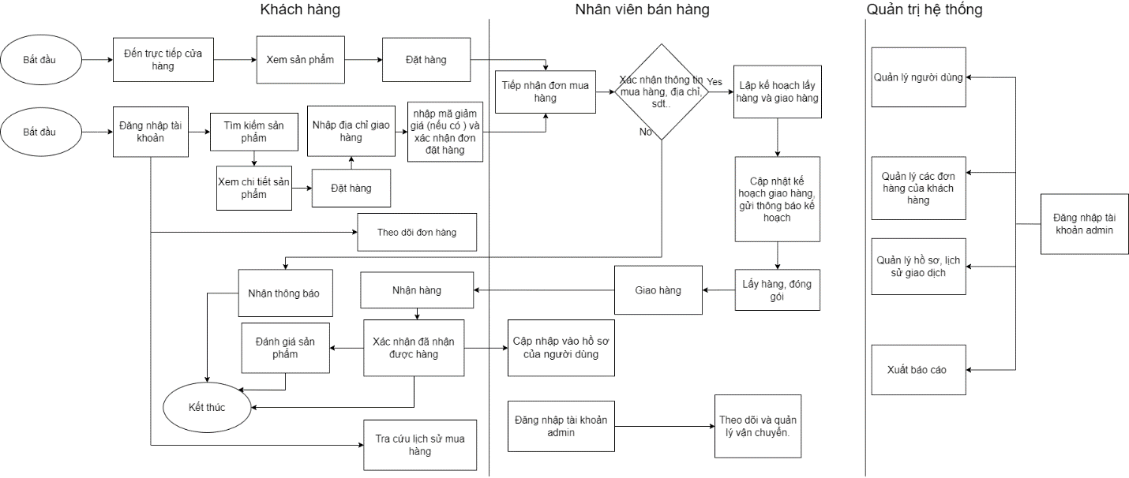
Hình 3.1. Quy trình nghiệp vụ
- Các yêu cầu nghiệp vụ
BR1: Nhóm chức năng đăng ký đăng nhập
- BR1.1. Đăng nhập
- Hệ thống yêu cầu tất cả người dùng cần phải đăng nhập để sử dụng được các chức năng do hệ thống cung cấp. Nhập tài khoản và mật khẩu để truy cập vào hệ thống.
- BR1.2. Đăng ký
- Hệ thống sẽ cho phép người dùng đăng ký tài khoản cá nhân trong trường hợp người dùng đã nhập đúng hết các thông tin.
- BR1.3. Đăng xuất
- Hệ thống cho phép người dùng có thể đăng xuất ra khỏi chương trình khi muốn thoát ra khỏi chương trình hoặc khi hết phiên làm việc. Chức năng đảm bảo người dùng có thể đăng xuất ra khỏi hệ thống.
BR2: Nhóm chức năng khách hàng
- BR2.1. Đặt hàng
  - Hệ thống cho phép người dùng thực hiện đặt hàng.
- BR2.2. Tra cứu sản phẩm
- Hệ thống cho phép người dùng tra cứu sản phẩm và xem được thông tin chi tiết của sản phẩm.
- BR2.3. Tình trạng đơn hàng
- Sau khi khách hàng đặt hàng hệ thống sẽ cho phép người dùng theo dõi đơn hàng.
- BR2.4. Bộ lọc sản phẩm
- Hệ thống cho phép khách hàng sử dụng bộ lọc sản phẩm để tìm kiếm sản phẩm.
- BR2.5. Thêm sản phẩm vào giỏ hàng
- Hệ thống cho phép khách hàng thêm sản phẩm vào giỏ hàng.
- BR2.6. Quản lý thông tin cá nhân
- Hệ thống cho phép người sử dụng quản lý toàn bộ thông tin cá nhân của người
dùng trên hệ thống. Chức năng phải đảm bảo hiển thị tất cả các thông tin chi tiết của người dùng và người dùng có thể sửa các thông tin cá nhân của mình.
- BR2.7. Lịch sử mua hàng
- Khách hàng nhận được hàng, hệ thống sẽ lưu các thông tin của đơn hàng mà khách hàng đã đặt vào hệ thống, khách hàng có thể xem được lịch sử mua hàng của mình trong phần mềm.
BR3: Nhóm chức năng nhân viên bán hàng
- BR3.1. Tiếp nhận đơn hàng
- Hệ thống cho phép tài khoản của nhâ viên bán hàng có thể kiểm tra và xác nhận đơn hàng.
BR4: Nhóm chức năng của quản trị hệ thống
- BR4.2. Quản lý tài khoản khách hàng
- Hệ thống cho phép quản trị viên quản lý thông tin về tài khoản của người dùng. Chức năng phải đảm bảo hiển thị đầy đủ tất cả các tài khoản của người dùng và đảm bảo có thể thực hiện phân quyền cho tài khoản, tìm kiếm, thêm, sửa và xóa tài khoản người dùng
- BR4.3. Quản lý sản phẩm
- Hệ thống cho phép quản trị viên quản lý các sản phẩm có trên hệ thông
- BR4.4. Thống kê số lương đơn hàng
- Hệ thống sẽ xuất thống kê số lượng đơn hàng nếu quản trị viên sử dụng
- BR4.4. Thông kê số lượng sản phẩm
  - Hệ thống cho phép quản trị viên thống kê số lượng sản phẩm
- BR4.5. Thông kê số lượng user
- Hệ thống cho phép quản trị viên thống kê số lượng user

Sở đồ Usecase
- Sơ đồ Usecase
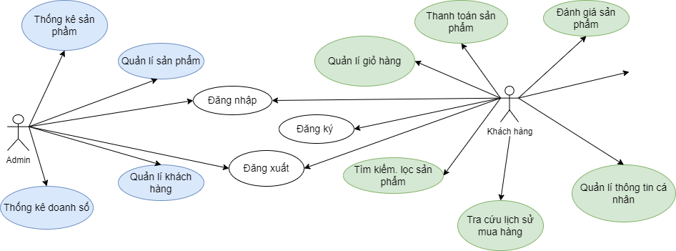
Hình 3.2. Usecase
- Tác nhân hệ thống
- Quản trị hệ thống: là người thực hiện quản lí hệ thống, quản lí các nhóm quyền, quản lí tài khoản khách hàng, quản lí sản phẩm.
- Khách hàng: Là các cá nhân sử dụng ứng dụng để thực hiện các hoạt động mua hàng, tra cứu thông tin sản phẩm.
- Các Usecase
Nhóm UC 1: Nhóm chức năng chuẩn bị dữ liệu
- UC 1.1 Đăng ký: Chức năng cho phép đối tượng người dùng là khách hàng thực hiện đăng ký mới tài khoản để thực hiện hành động đăng nhập vào hệ thống.
- UC 1.2. Đăng nhập: Chức năng cho phép đối tượng người dùng là khách hàng, quản trị hệ thống có thể đăng nhập vào hệ thống bằng cách điền chính xác tên đăng nhập và mật khẩu đã đăng ký trong giao diện đăng nhập của hệ thống.
- UC 1.3. Đăng xuất: Chức năng cho phép tất cả các đối tượng người có thể thực hiện đăng xuất khi muốn thoát ra khỏi hệ thống hoặc khi hệ thống đã hết phiên làm việc.
- UC 1.4. Quản lí tài khoản khách hàng: Để sử dụng hệ thống, nhóm người dùng là khách hàng cần tạo tài khoản đăng nhập và mật khẩu để đăng nhập vào hệ thống. Và khi có nhiều người dùng đều tạo tài khoản đăng nhập thì hệ thống cần phải quản lý tất cả các thông tin liên quan đến tài khoản của người sử dụng. Chính vì thế chức năng này cho phép các quản trị hệ thống dễ dàng quản lý các thông tin của tài khoản sử dụng, cụ thể là xem thông tin cá nhân, thêm mới, sửa hoặc xóa các tài khoản sử dụng. Đồng thời chức năng này cũng cho phép thực hiện phân quyền cho tài khoản người dùng.
- UC 1.5. Quản lí sản phẩm: Chức năng cho phép quản trị hệ thống có thể quản lí các thông tin liên quan đến sản phẩm, phân loại danh mục cho sản phẩm, thực hiện các tác vụ thêm, sửa, xóa sản phẩm
- UC 1.6. Quản lí thông tin cá nhân (khách hàng): Chức năng cho phép đối tượng người dùng là khách hàng có thể kiểm tra và sửa đổi một số thông tin cá nhân.
Nhóm UC 2: Nhóm chức năng đặt mua sản phẩm
- UC 2.1. Tìm kiếm sản phẩm: Chức năng này cho phép đối tượng sử dụng là khách hàng có thể tìm kiếm sản phẩm bằng cách nhập vào thanh tìm kiếm các từ khóa liên quan đến sản phẩm phù hợp ví dụ như tên sản phẩm, tên hãng sản phẩm, tên loại sản phẩm,…
- UC 2.2. Bộ lọc sản phẩm: Chức năng cho phép đối tượng sử dụng là khách hàng có thể lọc ra những sản phẩm phù hợp bằng cách tùy chọn một số thông số của sản phẩm, sau đó hệ thống sẽ lọc ra những sản phẩm khớp với yêu cầu lọc của người dùng.
- UC 2.3. Thêm sản phẩm vào giỏ hàng: chức năng này cho phép đối tượng người dùng là khách hàng có thể chọn thêm sản phẩm vào giỏ hàng để tiến hành đặt hàng và thanh toán.
- UC 2.4. Đặt hàng: Chức năng cho phép đối tượng sử dụng là khách hàng tiến hành đặt sản phẩm đã có trong giỏ hàng với điều kiện là điền đầy đủ thông tin như họ tên, địa chỉ nhận hàng, số điện thoại người nhận hàng và chọn phương thức thanh toán.
- UC 2.5. Đánh giá sản phẩm: chức năng cho phép đối tượng người dùng là khách hàng thực hiện đánh giá, phản hồi về sản phẩm đã mua trên hệ thống.
Nhóm UC 3: Nhóm chức năng quản lí thông tin đơn hàng
- UC 3.1: Tình trạng đơn hàng: Chức năng này cho phép đối tượng sử dụng là khách hàng kiểm tra tình trạng thông tin đơn hàng đã đặt hang ở trong trạng thái nào (đang được chuẩn bị, đang vận chuyển, đã giao thành công).
- UC 3.2: Lịch sử mua hàng: Chức năng này cho phép đối tượng sử dụng là khách hàng kiểm tra những sản phẩm đã đặt mua trên hệ thống
Nhóm UC 4: nhóm chức năng thống kê
- UC 4.1. Thống kê sản phẩm: Chức năng này cho phép quản trị hệ thống biết những sản phẩm nào còn nhiều, sản phẩm nào bán chạy trong tháng, trong quý,…
- UC 4.2. Thống kê doanh số: Chức năng cho phép đối tượng sử dụng là quản trị hệ thống có thể kiểm tra doanh thu thu được từ việc bán sản phẩm theo tháng, theo quý, theo năm.

Phân quyền
Bảng phân quyền
 | Khách hàng | Quản trị hệ thống
Tài khoản | Đăng ký | Tạo mới
Đăng nhập
Đăng xuất
Thông tin cá nhân | Xem, sửa | Xem, sửa, xóa
Sản phẩm | Xem, thêm vào giỏ hàng | xem, sửa, xóa
Quản lí giỏ hàng | Xem, xóa | Xem, sửa, xóa
Thống kê
Hình 3.3. Phân quyền

KIẾN TRÚC VÀ CÔNG NGHỆ SỬ DỤNG

Kiến trúc tổng thể
- Sơ đồ kiến trúc tổng thể
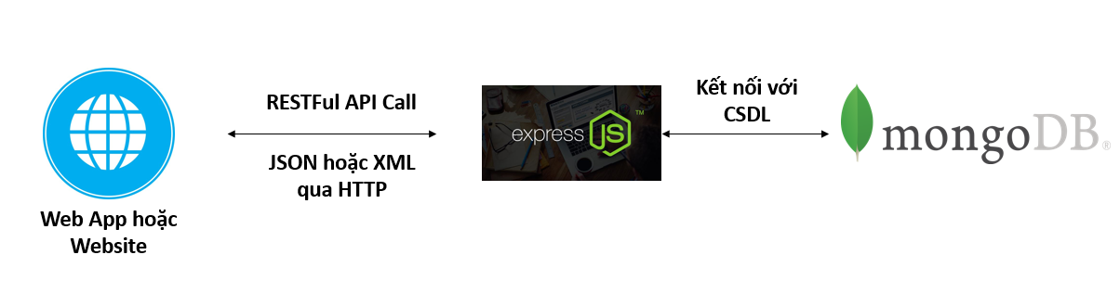
Hình 3.4. Sơ đồ kiến trúc tổng thể
- Mô tả sơ đồ
Sơ đồ kiến trúc tổng thể trên mô tả quy trình thực hiện một ứng dụng Web. Người dùng sẽ sử dụng các chức năng của Web, các yêu cầu sẽ gửi đến API trên Web server. Web Server sẽ xử lý các yêu cầu đó và kết nối đến cơ sở dữ liệu, lấy dữ liệu và trả lại về cho Web Server. Sau khi Web Server nhận được dữ liệu sẽ trả về kết quả theo yêu cầu cho ứng dụng Web. Cuối cùng sẽ hiển thị kết quả đó cho người dùng.

- Công nghệ sử dụng
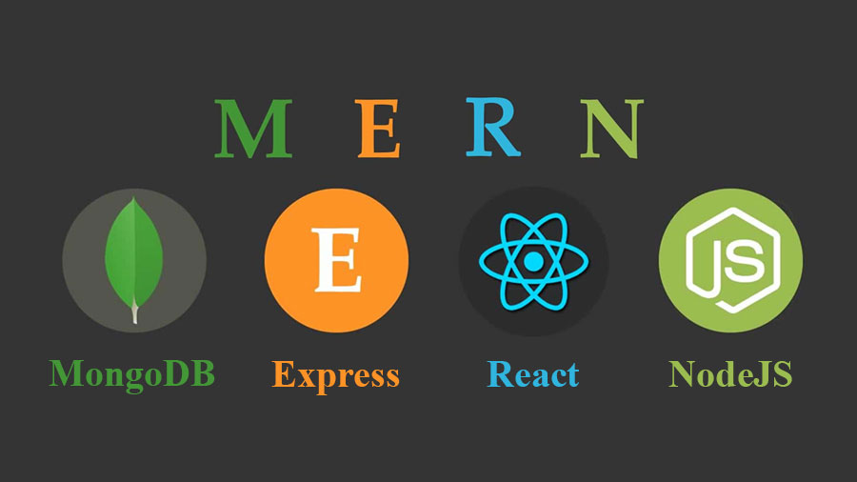
Hình 3.5. Công nghệ sử dụng
- MERN là viết tắt của MongoDB, Express, React, Node, theo tên bốn công nghệ chính tạo nên ngăn xếp.
- Hệ quản trị cơ sở dữ liệu : MongoDB.
- Server: MERN sử dụng Express web framework chạy trên nền Node.js.
- Web Client: ReactJs thư viện frontend được viết bằng Javascript.
- MERN
- Express và Node tạo nên tầng (ứng dụng) giữa. Express.js là server-side web framework phía máy chủ và Node.js là nền tảng máy chủ JavaScript
- Kiến trúc MERN cho phép bạn dễ dàng xây dựng kiến ​​trúc 3 tầng (frontend, backend, database) hoàn toàn bằng JavaScript và JSON
- Tầng trên cùng của ngăn xếp MERN là React.js, JavaScript framework khai báo để tạo các ứng dụng phía máy khách động trong HTML. React cho phép bạn xây dựng các giao diện phức tạp thông qua các simple Components, kết nối chúng với dữ liệu trên backend server của bạn và hiển thị chúng dưới dạng HTML.
- Cấp tiếp theo là framework phía máy chủ Express.js, chạy bên trong máy chủ Node.js. Express.js tự nhận mình là một “fast, unopinionated, minimalist web framework for Node.js” và đó thực sự là chính xác những gì nó đang có. Express.js có các mô hình mạnh mẽ để định tuyến URL (khớp URL đến với một chức năng máy chủ) và xử lý các yêu cầu và phản hồi HTTP.
- Bằng cách thực hiện các Yêu cầu HTTP XML (XHR) hoặc GET hoặc POST từ giao diện người dùng React.js của bạn, bạn có thể kết nối với các hàm Express.js cung cấp năng lượng cho ứng dụng của bạn. Các chức năng đó lần lượt sử dụng Node.js drivers (trình điều khiển Node.js) của MongoDB, hoặc thông qua lệnh gọi lại để sử dụng Promises, để truy cập và cập nhật dữ liệu trong cơ sở dữ liệu MongoDB của bạn.
- Cấp cơ sở dữ liệu MongoDB: Các JSON documents được tạo trong giao diện người dùng React.js, có thể được gửi đến máy chủ Express.js, nơi chúng có thể được xử lý và (giả sử chúng hợp lệ) được lưu trữ trực tiếp trong MongoDB để truy xuất sau này.
- MERN là một full-stack, tuân theo mô hình kiến ​​trúc 3 tầng truyền thống, bao gồm tầng hiển thị front-end (React.js), tầng ứng dụng (Express.js và Node.js) và tầng cơ sở dữ liệu (MongoDB)[26].
Chi tiết của công nghệ sử dụng xem tiếp phần dưới.

Server
- Nodejs

Hình 3.6. NodeJS
Node.js là một JavaScript runtime được build dựa trên Chrome’s V8 JavaScript
engine. Node.js sử dụng mô hình event-driven, non-blocking I/O khiến nó trở nên nhẹ
và hiệu quả. NodeJS được phát triển bởi Ryan Dahl vào năm 2009 và có thể chạy trên
nhiều hệ điều hành khác nhau: OS X, Microsoft Windows, Linux.
Node.js là một môi trường chạy mã nguồn mở, đa nền tảng để phát triển các ứng dụng mạng và phía máy chủ. Các ứng dụng Node.js được viết bằng JavaScript và có thể chạy trong thời gian chạy Node.js trên OS X, Microsoft Windows và Linux. Node.js cũng cung cấp một thư viện phong phú gồm các mô-đun JavaScript khác nhau, giúp đơn giản hóa việc phát triển các ứng dụng web sử dụng Node.js ở một mức độ lớn.
Sau đây là một số tính năng quan trọng khiến Node.js trở thành lựa chọn hàng đầu của các kiến ​​trúc sư phần mềm[27].
- Không đồng bộ và theo hướng sự kiện (Asynchronous and Event Driven)- Tất cả các API của thư viện Node.js là không đồng bộ, nghĩa là không chặn. Về cơ bản, nó có nghĩa là một máy chủ dựa trên Node.js không bao giờ đợi API trả về dữ liệu. Máy chủ chuyển đến API tiếp theo sau khi gọi nó và cơ chế thông báo Sự kiện của Node.js giúp máy chủ nhận được phản hồi từ lệnh gọi API trước đó.
- Rất nhanh(Very Fast) - Được xây dựng trên Công cụ JavaScript V8 của Google Chrome, thư viện Node.js thực thi mã rất nhanh.
- Đơn luồng nhưng có khả năng mở rộng cao(Single Threaded but Highly Scalable).
- Node.js sử dụng mô hình một luồng với vòng lặp sự kiện. Cơ chế sự kiện giúp máy chủ phản hồi theo cách không bị chặn và làm cho máy chủ có khả năng mở rộng cao so với các máy chủ truyền thống tạo ra các luồng giới hạn để xử lý các yêu cầu. Node.js sử dụng một chương trình luồng đơn và chương trình tương tự có thể cung cấp dịch vụ cho một số lượng yêu cầu lớn hơn nhiều so với các máy chủ truyền thống như Apache HTTP Server.
- Không đệm(No Buffering) - Các ứng dụng Node.js không bao giờ đệm bất kỳ dữ liệu nào. Các ứng dụng này chỉ đơn giản xuất dữ liệu theo từng phần.
- Giấy phép(License) - Node.js được phát hành theo giấy phép MIT .
- Sơ đồ sau mô tả một số phần quan trọng của Node.js mà chúng ta sẽ thảo luận chi tiết trong các chương tiếp theo.
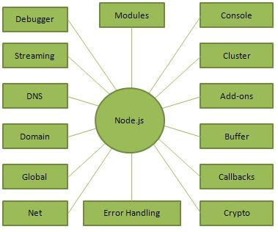
Hình 3.7. Mô tả một số phần quan trọng của Node.js

Web Client
- React

Hình 3.8. ReactJS
React là một thư viện JavaScript khai báo, hiệu quả và linh hoạt để xây dựng giao diện người dùng (UI). Nó cho phép bạn tạo giao diện người dùng phức tạp từ các đoạn mã nhỏ, tách biệt được gọi là "component ".[28]
React là một thư viện chỉ quản lý giao diện của ứng dụng, được coi là view trong mô hình MVC . Do đó, nó có thể được sử dụng với một thư viện khác hoặc một khuôn khổ MVC như AngularJS . Thư viện nổi bật so với các đối thủ cạnh tranh về tính linh hoạt và hiệu suất, hoạt động với DOM ảo và chỉ cập nhật kết xuất trong trình duyệt khi cần thiết[29]
Reactjs cực kì hiệu quả: Reactjs tạo ra cho chính nó DOM ảo – nơi mà các component thực sự tồn tại trên đó. Điều này sẽ giúp cải thiện hiệu suất rất nhiều. Reactjs cũng tính toán những thay đổi nào cần cập nhật len DOM và chỉ thực hiện chúng. Điều này giúp Reactjs tránh những thao tác cần trên DOM mà nhiều chi phí.
Reactjs giúp việc viết các đoạn code JS dễ dàng hơn: Nó dung cú pháp đặc biệt là JSX (Javascript mở rộng) cho phép ta trộn giữa code HTML và Javascript. Ta có thể thêm vào các đoạn HTML vào trong hàm render mà không cần phải nối chuỗi. Đây là đặc tính thú vị của Reactjs. Nó sẽ chuyển đổi các đoạn HTML thành các hàm khởi tạo đối tượng HTML bằng bộ biến đổi JSX.

Hệ quản trị cơ sở dữ liệu
MongoDB

ĐẶC TẢ VÀ THIẾT KẾ GIAO DIỆN

UC#1.1. - Đăng ký
UC1.1 |  | Đăng ký tài khoản
Mô tả |  | Cho phép người dùng tạo tài khoản trên hệ thống.
Tác nhân |  | Khách hàng.
Tiền điều kiện |  | Người dùng phải truy cập phần đăng ký trên hệ thống.
Hậu điều kiện | Thành công | Người dùng đăng ký tài khoản thành công trên hệ thống.
Hậu điều kiện | Lỗi | Báo lỗi tên tài khoản đã tồn tại.
ĐẶC TẢ CHỨC NĂNG
Luồng sự kiện chính/Kịch bản chính
- Hệ thống yêu cầu người dùng cung cấp thông tin đăng ký bao gồm tên đăng nhập, email, mật khẩu và xác nhận mật khẩu.
- Người dùng nhập thông tin đăng ký và ấn nút đăng ký.
- Hệ thống sẽ kiểm tra lại thông tin đăng ký:
- Nếu đăng ký thành công, người dùng sẽ vào màn hình đăng nhập.
- Nếu đăng ký thất bại, hệ thống sẽ hiện thông báo cho người dùng và yêu cầu điền lại thông tin.
Giao diện minh họa
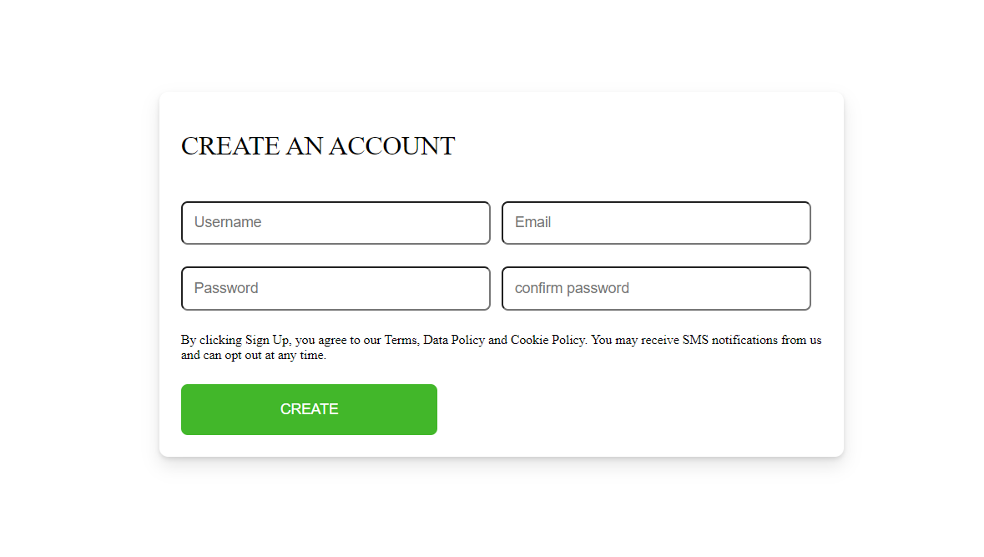
Hình 3.9. Giao diện chức năng đăng ký

UC#1.2. - Đăng nhập
UC1.2 |  | Đăng nhập
Mô tả |  | Cho phép người dùng đăng nhập vào hệ thống.
Tác nhân |  | Khách hàng/ quản trị hệ thống.
Tiền điều kiện |  | Đối tượng người dùng đã đăng ký tài khoản trên hệ thống thành công.
Hậu điều kiện | Thành công | Đăng nhập thành công vào hệ thống.
Hậu điều kiện | Lỗi | Đăng nhập không thành công.
ĐẶC TẢ CHỨC NĂNG
Luồng sự kiện chính/Kịch bản chính
- Hệ thống yêu cầu người dùng cung cấp thông tin đăng nhập bao gồm tên đăng nhập và mật khẩu.
- Người dùng nhập thông tin đăng nhập và ấn nút đăng nhập
- Hệ thống sẽ kiểm tra lại thông tin đăng nhập:
- Nếu đăng nhập thành công, người dùng sẽ vào màn hình trang chủ.
- Nếu đăng nhập thất bại, hệ thống sẽ hiện thông báo cho người dùng và yêu cầu đăng nhập lại.
Đăng nhập thành công hệ thống sẽ hiển thị giao diện gồm các chức năng dựa vào phân quyền của tài khoản đó.
Luồng sự kiện phát sinh/Kịch bản phát sinh
Luồng A: Nhập sai tài khoản/ mật khẩu đăng nhập
- Hệ thống hiển thị một thông báo lỗi
- Người sử dụng có thể chọn hoặc là đăng nhập lại hoặc là hủy bỏ đăng nhập, khi đó usecase này sẽ kết thúc.
Giao diện minh họa
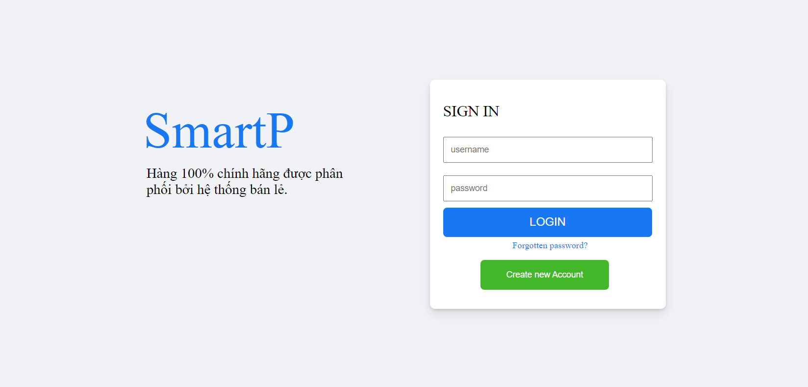
Hình 3.10. Giao diện chức năng đăng nhập

UC#1.3. - Đăng xuất
UC1.3 |  | Đăng xuất
Mô tả |  | Cho phép người dùng thoát khỏi hệ thống.
Tác nhân |  | Khách hàng
Tiền điều kiện |  | Người dùng đã đăng nhập vào hệ thống.
Hậu điều kiện | Thành công | Người dùng đăng xuất thành công khỏi hệ thống.
Hậu điều kiện | Lỗi | Không có.
ĐẶC TẢ CHỨC NĂNG
Luồng sự kiện chính/Kịch bản chính
- Người dùng ở màn hình chính của hệ thống
- Bấm nút “Đăng xuất”
- Hệ thống hiển thị màn hình Đăng nhập.
Giao diện minh họa

UC#1.4. - Quản lí tài khoản khách hàng
UC1.4 |  | Quản lí tài khoản khách hàng
Mô tả |  | Chức năng cho phép người dùng là quản trị hệ thống có thể quản lý tài khoản người dùng. Xem thông tin tài khoản. Thêm, sửa, xóa và tìm kiếm thông tin của tài khoản người dùng và trong hệ thống.
Tác nhân |  | Quản trị hệ thống
Tiền điều kiện |  | Quản trị hệ thống phải đăng nhập vào hệ thống bằng tài khoản được cấp quyền cao nhất và sử dụng chức năng quản lý người dùng
Hậu điều kiện | Thành công | Hệ thống hiển thị danh sách các tài khoản người dùng.
Hậu điều kiện | Lỗi | Xem, sửa, xóa, tìm kiếm hoặc thực hiện phân quyền không thành công.
ĐẶC TẢ CHỨC NĂNG
Luồng sự kiện chính/Kịch bản chính
Chức năng này bắt đầu khi quản trị hệ thống muốn quản lý thông tin của các tài khoản người dùng. Hệ thống hiển thị lên thông tin tài khoản.
- Quản trị hệ thống chọn chức năng “Quản lý tài khoản người dùng”.
- Hệ thống hiển thị lên danh sách các tài khoản người dùng gồm các thông tin: Tên, Số điện thoại, Nhóm quyền.
- Quản trị hệ thống có thể lựa chọn vào biểu tượng “Xem” để xem thông tin chi tiết tài khoản người dùng, luồng con “Xem thông tin tài khoản người dùng” được thực hiện.
- Quản trị hệ thống có thể lựa chọn vào “Thêm” để thêm tài khoản người dùng (chỉ thêm tài khoản cho Bộ y tế và Cơ sở y tế), luồng con “Thêm tài khoản người dùng” được thực hiện.
- Quản trị hệ thống có thể chọn biểu tượng “Sửa” để chỉnh sửa tài khoản người dùng, luồng con “Sửa tài khoản người dùng” được thực hiện.
- Quản trị hệ thống có thể lựa chọn biểu tượng “Xóa” để xóa tài khoản người dùng, luồng con “Xóa tài khoản người dùng” được thực hiện.
- Quản trị hệ thống có thể lựa chọn vào biểu tượng “Tìm kiếm” để tìm kiếm tài khoản người dùng, luồng con “Tìm kiếm tài khoản người dùng” được thực hiện
- Luồng con: Xem thông tin tài khoản người dùng
- Quản trị hệ thống chọn một tài khoản muốn xem, sau đó chọn chức năng “Xem thông tin tài khoản người dùng”.
- Hệ thống hiển thị ra giao diện thông tin chi tiết của tài khoản gồm các thông tin: họ và tên, email, số điện thoại.
- Luồng con: Sửa tài khoản người dùng
- Quản trị hệ thống chọn một tài khoản người dùng muốn sửa, chọn chức năng sửa.
- Hệ thống hiển thị thông tin chi tiết của tài khoản đó.
- Quản trị hệ thống sửa lại thông tin của tài khoản người dùng.
- Hệ thống cập nhật lại thông tin của tài khoản người dùng vừa chỉnh sửa.
- Luồng con: Xóa người dùng
- Quản trị hệ thống chọn một tài khoản người dùng muốn xóa, chọn chức năng xóa.
- Hệ thống hiển thị thông báo xác nhận xóa hay không.
- Quản trị hệ thống chọn xóa để xóa thông tin tài khoản đó khỏi hệ thống.
- Hệ thống tiến hành xóa tài khoản người dùng vừa chọn khỏi hệ thống
- Luồng con: Tìm kiếm người dùng
- Quản trị hệ thống nhập tên tài khoản người dùng muốn tìm kiếm vào ô input.
- Quản trị hệ thống chọn vào biểu tượng tìm kiếm.
- Hệ thống hiện thị danh sách các tài khoản có người dùng liên quan mà quản trị hệ thống muốn tìm.
Hệ thống kiểm tra thông tin nếu hợp lệ, hệ thống sẽ thực hiện các thao tác. Nếu không hợp lệ sẽ thực hiện luồng A.

Luồng sự kiện phát sinh/Kịch bản phát sinh
Luồng A: Thêm, sửa, xóa không thành công
Hệ thống hiển thị thông báo lỗi:
- “Không thể thêm tài khoản này, tài khoản đã tồn tại!”
- “Không được để trống ô thông tin!!!”
- “Không thể xóa tài khoản người dùng này!”

UC#1.5. - Quản lí sản phẩm
UC2.2 |  | Quản lí sản phẩm
Mô tả |  | Chức năng cho phép đối tượng sử dụng là quản trị hệ thống có thể quản lí được những sản phẩm trên hệ thống, có thể thực hiện những thao tác để lấy thông tin, tạo mới, sửa, xóa một sản phẩm
Tác nhân |  | Quản trị hệ thống
Tiền điều kiện |  | Người dùng đăng nhập thành công vào hệ thống bằng tài khoản được cấp quyền của quản trị hệ thống
Hậu điều kiện | Thành công | Hệ thống hiển thị giao diện chính bao gồm thông tin của các sản phẩm và thực hiện các tác vụ chức năng thành công
Hậu điều kiện | Lỗi | Tạo mới, sửa, xóa dữ liệu sản phẩm không thành công
ĐẶC TẢ CHỨC NĂNG
Luồng sự kiện chính/Kịch bản chính
Chức năng này bắt đầu khi người dùng là quản trị hệ thống muốn quản lý thông tin về sản phẩm hoặc muốn tạo mới, sửa, xóa một sản phẩm.
- Hệ thống hiển thị lên màn hình thông tin của các sản phẩm hiện có trên hệ thống
- Người dùng có thể lựa chọn một sản phẩm để xem thông tin chi tiết sản phẩm đó, luồng con “Xem thông tin sản phẩm” được thực hiện.
- Người dùng có thể lựa chọn vào “Thêm” để thêm mới một sản phẩm, luồng con “Thêm mới sản phẩm” được thực hiện
- Người dùng có thể chọn biểu tượng “Sửa” để chỉnh sửa thông tin của các sản phẩm, luồng con “Thay đổi thông tin sản phẩm” được thực hiện.
- Người dùng có thể lựa chọn biểu tượng “Xóa” để xóa sản phẩm, luồng con “Xóa sản phẩm” được thực hiện.
- Người dùng có thể lựa chọn vào biểu tượng “Tìm kiếm” để tìm kiếm sản phẩm, luồng con “Tìm kiếm sản phẩm” được thực hiện.
Luồng con “Xem thông tin sản phẩm”:
- Hệ thống hiển thị những thông tin chi tiết về sản phẩm bao gồm: Tên sản phẩm, mức giá, thông số cơ bản, mô tả, đánh giá.
Luồng con “Thêm mới sản phẩm”:
- Hệ thống hiển thị màn hình thêm mới thông tin của sản phẩm bao gồm: ID, tên sản phẩm, giá bán, danh mục, mô tả.
Luồng con “Sửa thông tin sản phẩm”: + Hệ thống hiển thị màn hình thông tin về sản phẩm
- Người dùng sửa lại thông tin về sản phẩm cần sửa, sau đó chọn “Xác nhân” • Luồng con “Xóa sản phẩm”:
- Hệ thống hiển thị xác nhận người dùng có muốn xóa thông tin về sản phẩm hay không
- Nếu người dùng xác nhận
- Hệ thống thực hiện xóa thông tin về sản phẩm ra khỏi hệ thống.
Luồng con “Tìm kiếm sản phẩm”:
- Người dùng nhập tên cơ sản phẩm muốn tiềm kiếm.
- Hệ thống hiển thị màn hình thông tin về những sản phẩm có liên quan.
Luồng “Lỗi”: Thêm, xóa, tìm kiếm thông tin sản phẩm không thành công
Hệ thống hiển thị một thông báo lỗi
- “Không thể thêm sản phẩm này, sản phẩm đã tồn tại!!”
- “Không thể xóa sản phẩm này!!”
- “Không thể sửa thông tin, vui lòng thử lại!!”

UC#1.6. - Quản lí thông tin cá nhân
UC1.7 |  | Quản lý thông tin cá nhân
Mô tả |  | Người dùng là khách hàng có quyền xem, chỉnh sửa thông tin cá nhân của bản thân
Tác nhân |  | Khách hàng
Tiền điều kiện |  | Đăng nhập hệ thống bằng tài khoản khách hàng đã được đăng ký
Hậu điều kiện | Thành công | Hiển thị giao diện gồm các thông tin cá nhân và các tác vụ chức năng
Hậu điều kiện | Lỗi | Hệ thống không thay đổi trạng thái.
ĐẶC TẢ CHỨC NĂNG
Luồng sự kiện chính/Kịch bản chính
- Người dùng bấm chức năng “Quản lý thông tin cá nhân” trong Danh mục chức năng.
- Hệ thống hiển thị thông tin cá nhân của khách hàng đăng nhập hệ thống
- Người dùng chọn “chỉnh sửa” để chỉnh sửa thông tin cá nhân
- Luồng con: chỉnh sửa thông tin
- Người dùng bấm nút “chỉnh sửa”
- Người dùng nhập các thông tin trong form và bấm nút “xác nhận”
- Hệ thống cập nhật lại.
Luồng sự kiện phát sinh/Kịch bản phát sinh

Nhóm UC2

UC#2.1. - Tìm kiếm
UC 2.1 |  | Tìm kiếm sản phẩm
Mô tả |  | Người dùng là khách hàng có thể tìm kiếm sản phẩm trên thanh tìm kiếm bằng cách nhập các từ khóa liên quan đến sản phẩm và hệ thống sẽ hiển thị những sản phẩm phù hợp
Tác nhân |  | Khách hàng
Tiền điều kiện
Hậu điều kiện | Thành công | Hiển thị ra những sản phẩm phù hợp với từ khóa tìm kiếm
Hậu điều kiện | Lỗi | Hệ thống không thay đổi trạng thái.
ĐẶC TẢ CHỨC NĂNG
Luồng sự kiện chính/Kịch bản chính
- Người dùng nhập thông tin từ khóa vào thanh công cụ tìm kiếm sau đó chọn tìm kiếm.
- Hệ thống hiển thị ra kết quả là những sản phẩm phù hợp với những từ khóa nhập vào.

Luồng sự kiện phát sinh/Kịch bản phát sinh
Giao diện minh họa

Hình 3.11. Giao diện chức năng tìm kiếm

UC#2.2. - Bộ lọc sản phẩm
UC 2.2 |  | Bộ lọc sản phẩm
Mô tả |  | Người dùng là khách hàng có thể lọc ra những sản phẩm phù hợp bằng cách tùy chọn một số thông số của sản phẩm, sau đó hệ thống sẽ lọc ra những sản phẩm khớp với yêu cầu lọc của người dùng.
Tác nhân |  | Khách hàng
Tiền điều kiện
Hậu điều kiện | Thành công | Hiển thị ra những sản phẩm phù hợp với yêu cầu, điều kiện đã chọn trong bộ lọc
Hậu điều kiện | Lỗi | Hệ thống không thay đổi trạng thái.
ĐẶC TẢ CHỨC NĂNG
Luồng sự kiện chính/Kịch bản chính
- Người dùng tích chọn các thông tin trong bộ lọc ví dụ như loại sản phẩm, tên hãng, khoảng giá,… sau đó chọn “lọc”
- Hệ thống hiển thị ra kết quả là những sản phẩm phù hợp với những điều kiện của bộ lọc

Luồng sự kiện phát sinh/Kịch bản phát sinh
Giao diện minh họa
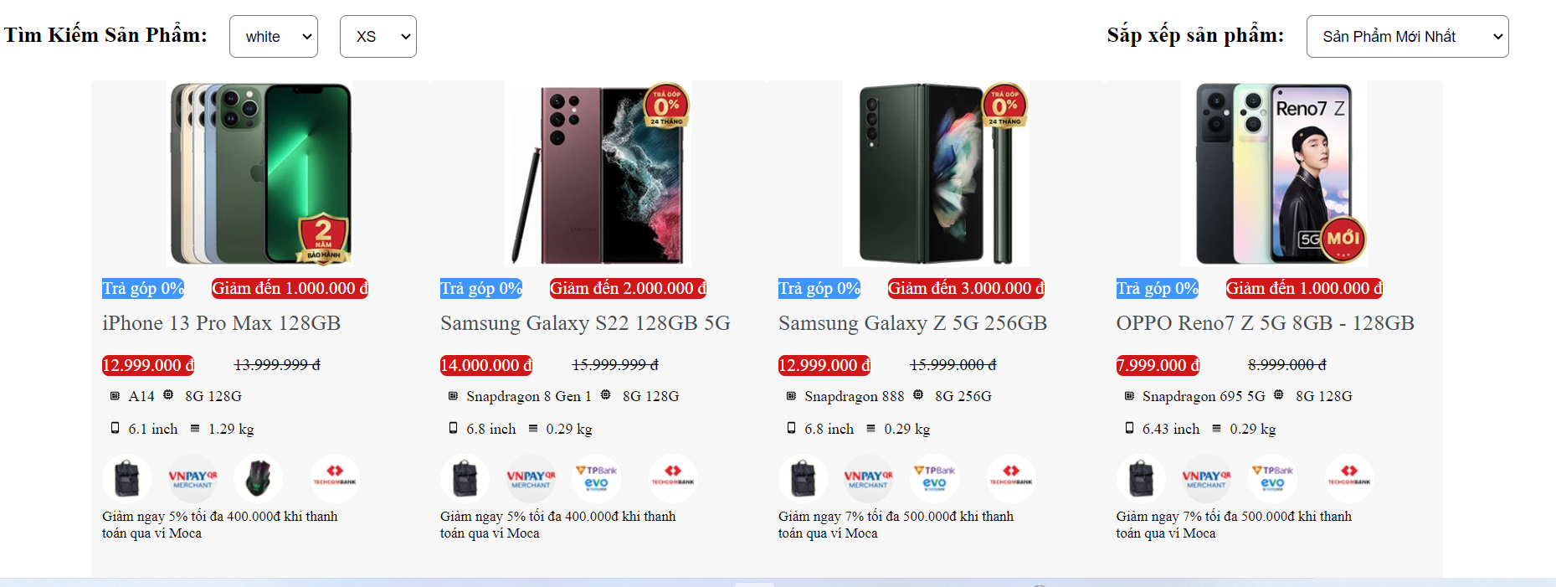
Hình 3.12. Giao diện chức năng lọc sản phẩm

UC#2.3. - Thêm sản phẩm vào giỏ hàng
UC 2.3 |  | Thêm sản phẩm vào giỏ hàng
Mô tả |  | Người dùng là khách hàng có thể chọn sản phẩm để thêm vào giỏ hàng nhằm mục đích đặt mua món hàng đó, có thể thêm đồng thời nhiều món hàng vào giỏ và thanh toán trong một lần
Tác nhân |  | Khách hàng
Tiền điều kiện |  | Khách hàng đã đăng nhập vào hệ thống bằng tài khoản đã đăng ký
Hậu điều kiện | Thành công | Thông báo “thêm sản phẩm vào giỏ hàng thành công” và sản phẩm đó đã hiển thị trong mục giỏ hàng
Hậu điều kiện | Lỗi | Hệ thống không thay đổi trạng thái.
ĐẶC TẢ CHỨC NĂNG
Luồng sự kiện chính/Kịch bản chính
- Người dùng chọn vào sản phẩm muốn thêm vào giỏ hàng trong mục sản phẩm
- Người dùng chọn “thêm vào giỏ hàng” hiển thị trên sản phẩm
- Hệ thống hiển thị thông báo “thêm vào giỏ hàng thành công” và lưu sản phẩm vào mục giỏ hàng.
Luồng sự kiện phát sinh/Kịch bản phát sinh
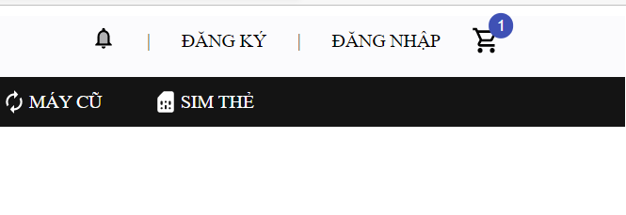
Hình 3.13. Giao diện thêm vào giỏ hàng

UC#2.4. - Đặt hàng
UC 2.4 |  | Đặt hàng
Mô tả |  | Người dùng có thể tiến hành thanh toán và đặt mua các sản phẩm có trong giỏ hàng
Tác nhân |  | Khách hàng
Tiền điều kiện |  | - Khách hàng đã đăng nhập vào hệ thống bằng tài khoản đã đăng ký  - Trong giỏ hàng đã có ít nhất một sản phẩm
Hậu điều kiện | Thành công | Hệ thống thông báo đặt hàng thành công và cập nhật trạng thái đơn hàng trong mục quản lí thông tin đơn hàng
Hậu điều kiện | Lỗi | Hệ thống không thay đổi trạng thái.
ĐẶC TẢ CHỨC NĂNG
Luồng sự kiện chính/Kịch bản chính
- Người dùng vào mục quản lí giỏ hàng trong danh mục chức năng
- Người dùng tích chọn vào những sản phẩm muốn đặt và chọn “đặt hàng”
- Người dùng chọn địa chỉ trong sổ địa chỉ để đặt hàng, nếu chưa có hoặc muốn thêm địa chỉ giao hàng chọn “thêm địa chỉ”
- Luồng con: thêm địa chỉ giao hàng:
- Người dùng chọn vào thêm địa chỉ giao hàng
- Người dùng điền đầy đủ thông tin số nhà, đường, xã phường, quận, huyện, tỉnh/thành phố và chọn “lưu địa chỉ”.
- Người dùng chọn thanh toán và chọn “xác nhận đặt hàng”
- Luồng con: thanh toán
- người dùng có thể lựa chọn 1 trong hai phương thức thanh toán:
- Thanh toán trực tiếp khi nhận hàng: người dùng chọn thanh toán trực tiếp khi nhận hàng và chọn “xác nhận đặt hàng”
- Thanh toán qua tài khoản ngân hàng: Người dùng nhập đầy đủ thông tin: loại thẻ, mã ngân hàng, tên ngân hàng và chọn “xác nhận thanh toán”
Luồng sự kiện phát sinh/Kịch bản phát sinh

Nhóm UC 3

UC#3.1. - Tình trạng đơn hàng
UC 3.1 |  | Tình trạng đơn hàng
Mô tả |  | Người dung có thể xem thông tin trạng thái đơn hàng đã đặt
Tác nhân |  | Khách hàng
Tiền điều kiện |  | Khách hàng đã đăng nhập vào hệ thống bằng tài khoản đã đăng ký.  Khách hàng đã tiến hành đặt ít nhất một đơn hàng.
Hậu điều kiện | Thành công | Hệ thống hiển thị thông tin và trạng thái đơn hàng đặt
Hậu điều kiện | Lỗi | Hệ thống không thay đổi trạng thái.
ĐẶC TẢ CHỨC NĂNG
Luồng sự kiện chính/Kịch bản chính
- Người dùng vào mục quản lí thông tin đơn hàng trong danh mục chức năng
- Người dùng chọn “tình trạng đơn hàng”
Luồng sự kiện phát sinh/Kịch bản phát sinh

UC#3.2. - Lịch sử mua hàng
UC 3.2 |  | Lịch sử mua hàng
Mô tả |  | Người dung có thể xem thông tin về lịch sử những đơn hàng đã mua
Tác nhân |  | Khách hàng
Tiền điều kiện |  | Khách hàng đã đăng nhập vào hệ thống bằng tài khoản đã đăng ký
Hậu điều kiện | Thành công | Hệ thống hiển thị thông tin lịch sử những đơn hàng đã đặt thành công
Hậu điều kiện | Lỗi | Hệ thống không thay đổi trạng thái.
ĐẶC TẢ CHỨC NĂNG
Luồng sự kiện chính/Kịch bản chính
- Người dùng vào mục quản lí thông tin đơn hàng trong danh mục chức năng
- Người dùng chọn “Lịch sử mua hàng”
Luồng sự kiện phát sinh/Kịch bản phát sinh
Nhóm UC 4

UC#4.1. - Thống kê sản phẩm
UC 4.1 |  | Thống kê sản phẩm
Mô tả |  | Người dùng là quản trị hệ thống có thể xem thống kê về những đơn hàng đã bán trong một khoảng thời gian lựa chọn.
Tác nhân |  | Quản trị hệ thống
Tiền điều kiện |  | Người dùng đăng nhập vào hệ thống bằng tài khoản cấp quyển quản trị hệ thống.
Hậu điều kiện | Thành công | Hệ thống hiển thị thông tin thống kê dựa trên khoảng thời gian mà người dùng lựa chọn.
Hậu điều kiện | Lỗi | Hệ thống không thay đổi trạng thái.
ĐẶC TẢ CHỨC NĂNG
Luồng sự kiện chính/Kịch bản chính
- Người dùng vào mục “Thống kê” trong danh mục chức năng
- Người dùng chọn “Thống kê sản phẩm”
- Người dùng chọn tháng/quý/năm muốn xem thông tin thống kê
- Hệ thống hiển thị biểu đồ và bảng thống kê dựa trên tháng/quý/năm mà người dùng chọn
Luồng sự kiện phát sinh/Kịch bản phát sinh

THIẾT KẾ PHẦN MỀM

Thiết kế CSDL
Mô hình phần mềm sử dụng hệ quản trị cơ sở dữ liệu MongoDB thuận tiện cho việc truy xuất dữ liệu nhanh chóng, không quá rằng buộc về các khóa chính khóa phụ ở các hệ quản trị có cấu trúc và trả về dưới dạng đối tượng Document(JSON) thuận tiện cho việc xử lí dữ liệu, với việc sử dụng MongoDB chúng ta cần đảm bảo đáp ứng đầy đủ, chất lượng của thông tin. Tập trung chi tiếp vào các bảng chính như: Sản phẩm, người dùng, đơn hàng, thanh toán, khách hàng…

Sơ đồ kiến trúc CSDL
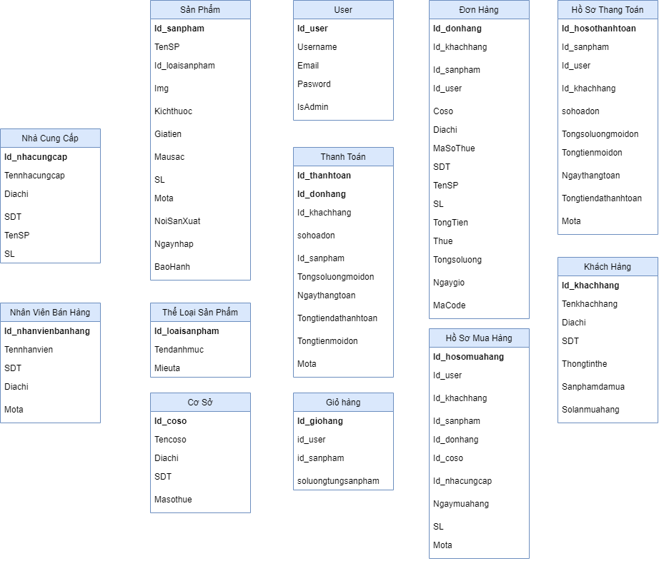
Hình 3.14. Sơ đồ cơ sở dữ liệu

Bảng dữ liệu
1 | User | Lưu thông tin và tài khoản người dùng.
2 | Khách hàng | Lưu thông tin chi tiết hồ sơ khách hàng.
3 | Sản phẩm | Lưu thông tin chi tiết của sản phẩm.
4 | Đơn hàng | Lưu thông tin đơn hàng, các sản phẩm khách hàng đặt.
5 | Thanh toán | Lưu thông tin các giao dịch, thanh toán của các đơn hàng.
6 | Nhà cung cấp | Lưu thông tin của nhà cung cấp sản phẩm.
7 | Nhân viên bán hàng | Lưu thông tin hồ sơ nhân viên bán hàng.
8 | Thể loại sản phầm | Lưu thông tin thể loại sản phẩm.
9 | Hồ sơ mua hàng | Lưu thông tin lịch sử mua hàng.
10 | Hồ sơ thanh toán | Lưu thông tin lịch sử giao dịch, thanh toán.
11 | Cơ sở | Lưu thông tin các cơ sở, của hàng.
12 | Giỏ hàng | Lưu thông tin người dùng và sản phẩm đã cho vào trong giỏ hàng
Bảng 3.1. Bảng dữ liệu

Chi tiết các bảng dữ liệu
User - Lưu thông tin và tài khoản người dùng
STT | Tên trường | Kiểu dữ liệu | Miêu tả
1 | Id_user | ObjecId | Id của bảng User
2 | Username | String | Tên người dùng
3 | Email | String | Email
4 | Password | String | Mật khẩu người dùng
5 | isAdmin | Boolean | Xác nhận phân quyền
Bảng 3.2. User
Khách hàng - Lưu thông tin chi tiết hồ sơ khách hàng
STT | Tên trường | Kiểu dữ liệu | Miêu tả
1 | Id_khachhang | ObjecId | Id khách hàng
2 | Tenkhachhang | String | Họ và tên khách hàng
3 | Diachi | String | Địa chỉ khách hàng
4 | SDT | Number | Số điện thoại
5 | Thongtinthe | String | Thông tin thẻ ngân hàng
6 | Sanphamdamua | Number | Số sản phẩm đã mua
7 | Solanmuahang | Number | Số lần mua hàng
Bảng 3.3. Khách hàng
Sản phẩm - Lưu thông tin chi tiết của sản phẩm
STT | Tên trường | Kiểu dữ liệu | Miêu tả
1 | Id_sanpham | ObjecId | Id sản phẩm
2 | Tensp | String | Tên sản phẩm
3 | Id_loaisanpham | ObjecId | Id thể loại
4 | Img | String | Ảnh của sản phẩm
5 | Kichthuoc | Number | Kích thước của sản phẩm
6 | Giatien | Number | Giá tiền
7 | Mausac | String | Màu sắc
8 | Sl | Number | Số lượng
9 | Mota | String | Mô tả sản phẩm
10 | Noisanxuat | String | Nơi sản suất
11 | Ngaynhap | Date | Ngày nhập sản phẩm
12 | Baohang | Date | Thời gian bảo hành san phẩm
Bảng 3.4. Sản phẩm
Đơn hàng - Lưu thông tin đơn hàng, các sản phẩm khách hàng đặt
STT | Tên trường | Kiểu dữ liệu | Miêu tả
1 | Id_donhang | ObjecId | Id đơn hàng
2 | Id_khachang | ObjecId | Id khách hàng
3 | Id_sanpham | ObjecId | Id sản phẩm
4 | Coso | String | Cơ sở
5 | Diachi | String | Địa chỉ
6 | MaSoThue | String | Mã số thuế
7 | SDT | Number | Số điện thoại
8 | TenSP | String | Tên sản phẩm
9 | SL | Number | Số lượng
10 | TongTien | Number | Tổng tiền của đơn hàng
11 | Thue | String | Thuế của đơn hàng đó
12 | Tongsoluong | Number | Tổng số lượng sản phẩm
13 | Ngaygio | Date | Ngày giờ
14 | Macode | String | Mã code của đơn hàng
Bảng 3.5. Đơn hàng
Thanh toán - Lưu thông tin các giao dịch, thanh toán của các đơn hàng
STT | Tên trường | Kiểu dữ liệu | Miêu tả
1 | Id_thanhtoan | ObjecId | Id thanh toán
2 | Id_donhang | ObjecId | Id hóa đơn
3 | Id_khachhang | ObjecId | Id khách hàng
4 | Sohoadon | Number | Số hóa đơn
5 | Id_sanpham | ObjecId | Id sản phẩm
6 | Tongsoluongmoidon | Number | Tổng số lượng mỗi đơn
7 | Ngaythanhtoan | Date | Ngày thanh toán
8 | Tongtiendathanhtoan | Number | Tổng tiền đã thanh toán
9 | Tongtienmoidon | Number | Tổng tiền mỗi đơn
10 | Mota | string | Mô tả
Bảng 3.6. Thanh toán
Nhà cung cấp - Lưu thông tin của nhà cung cấp sản phẩm
STT | Tên trường | Kiểu dữ liệu | Miêu tả
1 | Id_nhacungcap | ObjecId | Id nhà cung cấp
2 | Tennhacungcap | String | Tên nhà cung cấp
3 | Diachi | String | Địa chỉ
4 | SDT | Number | Số điện thoại
5 | TenSP | String | Tên sản phẩm
6 | SL | Number | Số lượng
Bảng 3.7. Nhà cung cấp
Nhân viên bán hàng - Lưu thông tin hồ sơ nhân viên bán hàng
STT | Tên trường | Kiểu dữ liệu | Miêu tả
1 | Id_nhanvienbanhang | ObjecId | Id nhân viên bán hàng
2 | Tennhanvien | String | Tên nhân viên bán hàng
3 | SDT | Number | Số điện thoại
4 | Diachi | String | Địa chỉ
5 | Mota | String | Mô tả
Bảng 3.8. Nhà cung cấp
Thể loại sản phẩm - Lưu thông tin thể loại sản phẩm
STT | Tên trường | Kiểu dữ liệu | Miêu tả
1 | Id_loaisanpham | ObjecId | Id loai san pham
2 | Tendanhmuc | String | Tên danh mục sản phẩm
3 | Mieuta | String | Miêu tả
Bảng 3.9. Thể loại sản phẩm
Hồ sơ mua hàng - Lưu thông tin lịch sử mua hàng
STT | Tên trường | Kiểu dữ liệu | Miêu tả
1 | Id_hosomuahang | ObjecId | Id hồ sơ mua hàng
2 | Id_user | ObjecId | Id user
3 | Id_khachang | ObjecId | Id khách hàng
4 | Id_sanpham | ObjecId | Id sản phẩm
5 | Id_donhang | ObjecId | Id đơn hàng
6 | Id_coso | ObjecId | Id cơ sở
7 | Id_nhacungcap | ObjecId | Id nhà cung cấp
8 | Ngaymuahang | Date | Ngày mua hàng
9 | SL | Number | Số lượng
10 | Mota | String | Mô tả
Bảng 3.10. Hồ sơ mua hàng
Hồ sơ thanh toán - Lưu thông tin lịch sử giao dịch, thanh toán
STT | Tên trường | Kiểu dữ liệu | Miêu tả
1 | Id_hosothanhtoan | ObjecId | Id hồ sơ thanh toán
2 | Id_sanpham | ObjecId | Id sản phẩm
3 | Id_user | ObjecId | Id user
4 | Id_khachang | ObjecId | Id khách hàng
5 | Sohoadon | Number | Số hóa đơn
6 | Id_sanpham | ObjecId | Id sản phẩm
7 | Tongsoluongmoidon | Number | Tổng số lượng môi đơn
8 | Ngaythanhtoan | Date | Ngày thanh toán
9 | Tongtiendathanhtoan | Number | Tổng tiền đã thanh toán
10 | Tongtienmoidon | Number | Tổng tiền mỗi đơn
11 | Mota | string | Mô tả
Bảng 3.11. Hồ sơ thanh toán
Cơ sở - Lưu thông tin các cơ sở, cửa hàng
STT | Tên trường | Kiểu dữ liệu | Miêu tả
1 | Id_coso | ObjecId | Id cơ sở
2 | Tencoso | String | Tên cơ sở
3 | Diachi | String | Địa chỉ
4 | SDT | Number | Số điện thoại
5 | Masothue | Number | Mã số thuế
Bảng 3.12. Cơ sở
Giỏ hàng – lưu các thông tin sản phẩm và số lượng sản phẩm
STT | Tên trường | Kiểu dữ liệu | Miêu tả
1 | Id_giohang | ObjecId | Id giỏ hàng
2 | Id_user | ObjecId | Id người dùng
3 | Id_sanpham | ObjecId | Id sản phẩm
4 | soluong | Number | Số lượng san phẩm
Bảng 3.13. Bảng giỏ hàng

Thiết kế API

Cấu trúc thư mục của API
REST hoạt động chủ yếu dựa vào giao thức HTTP. Các hoạt động cơ bản nêu trên sẽ sử dụng những phương thức HTTP riêng.
GET (SELECT): Trả về một Resource hoặc một danh sách Resource.
POST (CREATE): Tạo mới một Resource.
PUT (UPDATE): Cập nhật thông tin cho Resource.
DELETE (DELETE): Xoá một Resource.
Những phương thức hay hoạt động này thường được gọi là CRUD tương ứng với Create, Read, Update, Delete – Tạo, Đọc, Sửa, Xóa.

Danh sách các API
STT | URL | Phương thức | Mô tả chi tiết
User
1 | /api/auth/register | POST | Mục đích: Đăng kí tài khoản  Tham số:  - Body: password, email, name
2 | /api/auth/login | POST | Mục đích: Người dùng đăng nhập vào hệ thống  Tham số:  - Body: username, password
3 | /api/users/id | PUT | Mục đích: Sửa đổi thông tin người dùng  Tham số:  - Params: userId  - Body: usename, password..
4 | /api/users/id | DATELE | Mục đích: xóa tài khoản người dùng trong hệ thồng  Tham số:  - Body: userId
5 | api/users/ | GET | Mục đích: xem chi tiết tất cả tài khoản người dùng
6 | /api/users/find/id | GET | Mục đích: Chi tiết tài khoản của người dùng
7 | /api/users/stats | GET | Mục đích: xem tổng số tài khoản đăng ký trong từng tháng
Products
8 | api/products/ | POST | Mục đích: tạo ra các sản phẩm  Tham số:  - Body:TenSP,img,kichthuoc,giatien,mausac,soluong,mota…
9 | api/products/id | PUT | Mục đích: sửa các thông tin của sản phẩm  Tham số:  - Body:TenSP,img,kichthuoc,giatien,mausac,soluong,mota…
10 | api/products/id | DELETE | Mục đích: xóa sản phẩm  Tham số:  - body: id_sanpham
11 | api/products/id | GET | Mục đích: xem chi tiết sản phẩm  Tham số:  - body: id_sanpham
12 | api/products/ | GET | Mục đích: xem chi tiết tất cả các sản phẩm
Order
13 | /api/orders/ | POST | Mục đích: tạo đơn hàng  Tham số:  - body: userId,producId,quantity
14 | /api/orders/id | DELETE | Mục đích: xóa đơn hàng  Tham số:  - body: id_donhang
15 | /api/orders/id | PUT | Mục đích: sửa đơn hàng  Tham số:  - body: userId  - body: producId,quantity
16 | /api/orders/find/id | GET | Mục đích: xem chi tiết đơn hàng  Tham số:
17 | /api/orders/ | GET | Mục tiên: xem chi tiết tất cả các đơn hàng  Tham số:
18 | /api/orders/income | GET | Mục đích: xem số lượng sản phẩm bán ra theo tháng
CART
19 | /api/carts/ | POST | Mục đích: Tạo giỏ hàng  Tham số:  - body: userId, productId, quanity
20 | /api/carts/ | DELETE | Mục đích: xóa giỏ hàng  Tham số:  - body: id_giohang
21 | /api/carts/ | GET | Mục đích: xem chi tiêt tất cả giỏ hàng
22 | /api/carts/id | PUT | Mục đích: sửa giỏ hàng  Tham số:  - body:id_giohang, id_user, soluong
23 | /api/carts/find/id | GET | Mục đích: tìm giỏ hàng
Bảng 3.14. Danh sách các API

Thiết kế chức năng cho Web

Cấu trúc chung
Sơ đồ lớp phân tích chung:
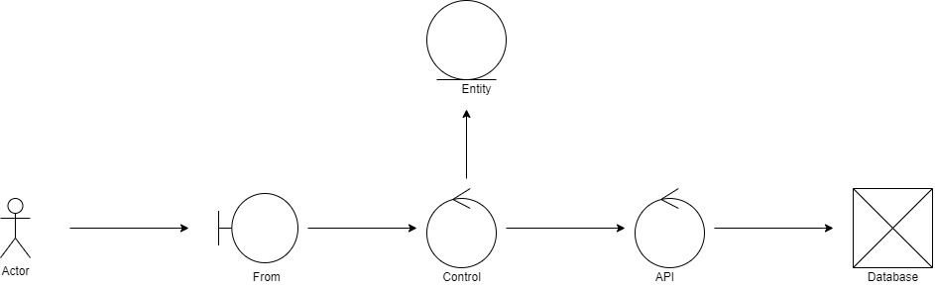
Hình 3.15. Sơ đồ lớp phân tích chung
- Actor: Tác nhân tham gia hệ thống.
- Form: Form là lớp trung gian thể hiện sự tương tác giữa hệ thống và những gì bên ngoài hệ thống. Ở đây là lớp giao diện giữa người dùng và hệ thống.
- Control: Lớp điều khiển thực hiện chức năng chính của UseCase.
- Entity: Lớp thực thể chứa những thông tin tồn tại và được lưu trữ lâu dài trong hệ thống.
- API: Lớp điều khiển thực hiện việc nhận/trả các API.
- Database: Cơ sở dữ liệu.

Thiết kế một số chức năng
Chức năng đăng nhập
Sơ đồ lớp phân tích:
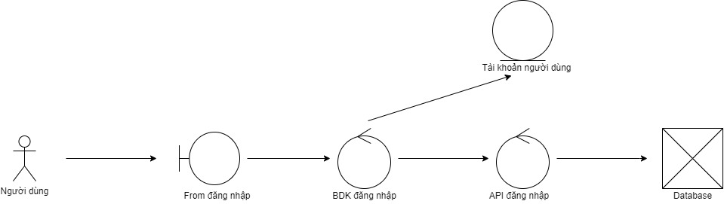

Hình 3.16. Sơ đồ hoạt động phân tích chức năng Đăng nhập
Sơ đồ trình tự chức năng đăng nhập:
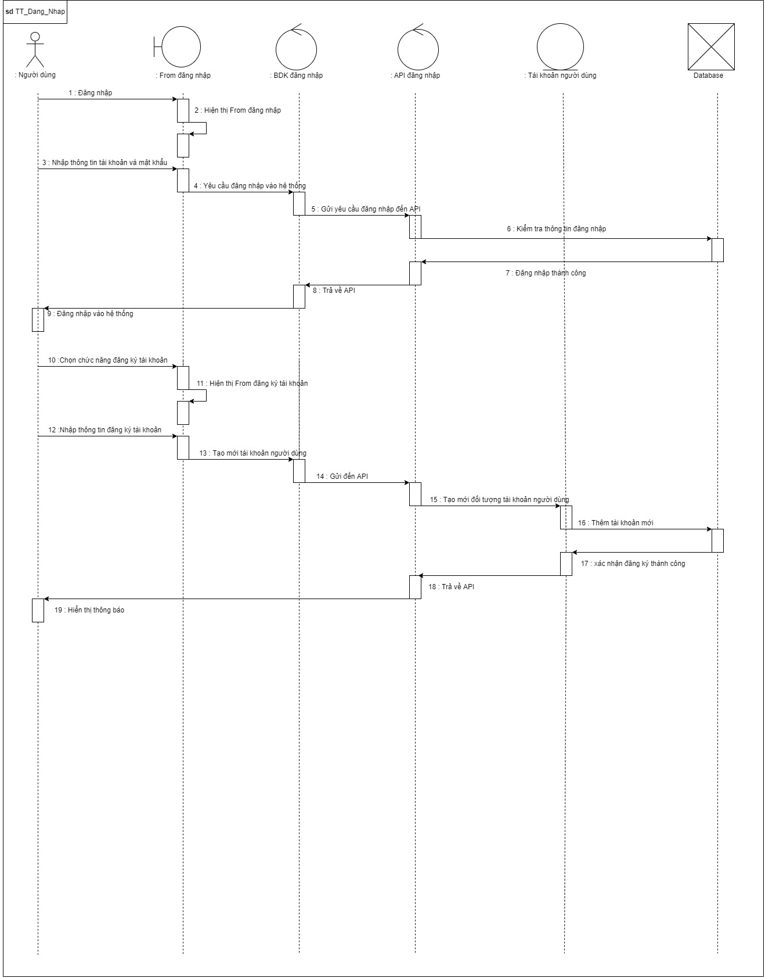

Hình 3.17. Sơ đồ trình tự chức năng đăng nhập

Chức năng thêm sản phẩm vào giỏ hàng
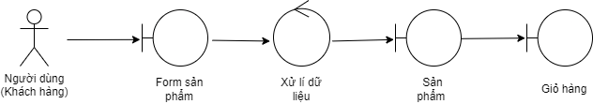
Hình 3.18. Sơ đồ hoạt động chức năng thêm sản phẩm vào giỏ hàng

Sơ đồ tuần tự chức năng thêm sản phẩm vào giỏ hàng 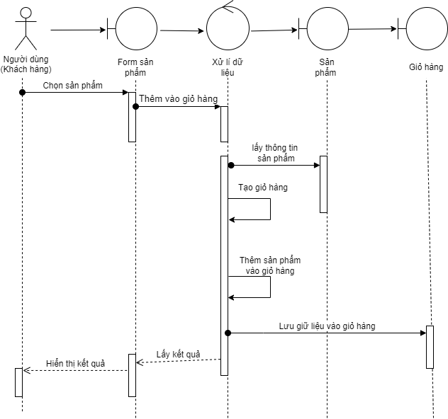

Hình 3.19. Sơ đồ tuần tự chức năng thêm sản phẩm vào giỏ hàng

Chức năng đặt hàng sản phẩm
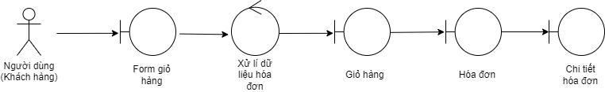

Hình 3.20. Sơ đồ hoạt động chức năng đặt hàng
Sơ đồ tuần tự chức năng đặt hàng sản phẩm 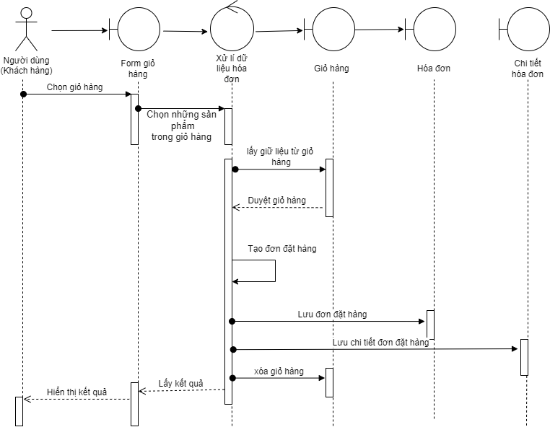
Hình 3.21. Sơ đồ tuần tự chức năng đặt hàng sản phẩm

Chức năng quản lí sản phẩm
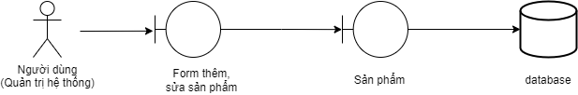

Hình 3.22. Sơ đồ hoạt động chức năng quản lí sản phẩm

Sơ đồ tuần tự chức năng quản lí sản phẩm 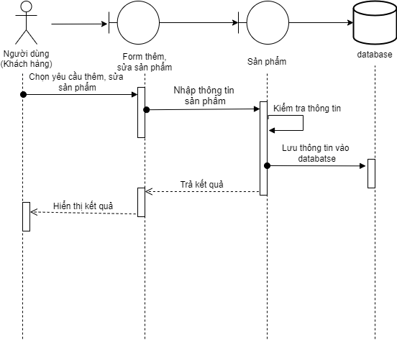
Hình 3.23. Sơ đồ tuần tự chức năng quản lí sản phẩm

CÀI ĐẶT
Cấu trúc thư mục mã nguồn

Web Client:
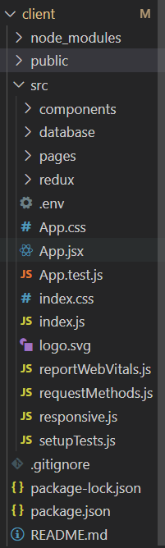
Hình 3.24. Các thư mục mã nguồn của Web Client
STT | Tên file/ thư mục | Ý nghĩa
1 | /Node_modules | Chứa các package có sẵn được cài đặt và sử dụng trong chương trình.
2 | /src | Folder chứa toàn bộ source code.
3 | /public | Chứa file html để build hệ thống và logo
4 | /components | Chứa các file thành phần của trang web
5 | /database | Chứa file dữ liệu của trang web
6 | /pages | Chứa các file phân trang/ cửa sổ của trang web
7 | /redux | Quản lí các trạng thái (state) lấy dữ liệu db thông qua URL
8 | /App.css | Chứa các lớp css chính của trang web
9 | /App.jsx | Gọi các thư viện cần dùng, chứa các routes điều hướng các thành phần trang web
10 | /Index.js | Chứa hàm render để thực hiện xây dựng và hiển thị trang web
11 | /gitignore | Liên kết sourse code với github
Bảng 3.15. Các thư mục mã nguồn của Web Client

Server:
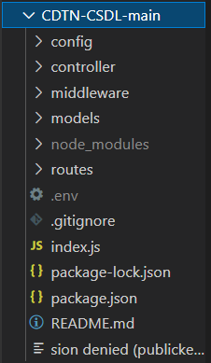
Hình 3.25 Các thư mục mã nguồn của Server
STT | Tên file/ thư mục | Ý nghĩa
1 | /config | Chứa các file cấu hình: database,…
2 | /controller | Chứa các file với những hàm chức năng cho từng model của trang web
3 | /middleware | Chứa các file trung gian để bảo mật, phân quyền cho trang web
4 | /model | Chứa các file định nghĩa đối tượng của trang web
5 | /routes | Chứa các file router định tuyến các API
8 | /index.js | Chứa hàm gọi đến database, router và khởi chạy server
9 | /gitignore | Liên kết sourse code với github
Bảng 3.16. Chi tiết các thư mục mã nguồn của Server

KẾT LUẬN
Báo cáo này nhằm mục đích nâng cao độ nhận thức về vấn đề khoa học dữ liệu và kỹ thuật xung quanh việc quản lý dữ liệu. Các tập tài liệu, hình ảnh, video và mạng không chỉ được coi là chuỗi bit để lưu trữ, lập chỉ mục và truy xuất, mà còn là nguồn khám phá và kiến ​​thức tiềm năng, đòi hỏi các kỹ thuật phân tích phức tạp vượt xa tính năng lập chỉ mục và đếm từ khóa cổ điển , nhằm mục đích tìm cách giải thích quan hệ và ngữ nghĩa của các hiện tượng bên dưới dữ liệu..
Những năm gần đây đã chứng kiến ​​sự phát triển nhanh chóng của các hệ thống máy tính song song và phân tán, phần lớn được phát triển để đóng vai trò là xương sống của hệ sinh thái thông tin dựa trên Internet hiện đại. Các hệ thống này đã thúc đẩy các công cụ tìm kiếm, thương mại điện tử, mạng xã hội và giải trí trực tuyến, và chúng cung cấp nền tảng mà trên đó các vấn đề về quản lý và phân tích dữ liệu.
Một phần của thách thức trong tương lai là vấn đề mở rộng các hệ thống và và quản lý dữ liệu, với sự bùng nổ công nghệ thông tin hiện nay khối lượng dữ liệu được sinh ra ngày càng lớn.
Tuy nhiên, điều quan trọng là phải thừa nhận ràng các mục tiêu các mục tiêu của phân tích dữ liệu lớn vượt ra ngoài các vấn đề tính toán và biểu diễn vốn là lĩnh vực của các công cụ tìm kiếm cổ điển và xử lý cơ sở dữ liệu để giải quyết các thách thức của suy luận thống kê, trong đó mục tiêu là biến dữ liệu thành kiến ​​thức và hỗ trợ việc ra quyết định hiệu quả…
Do sự thiếu sót về kiến thức và kinh nghiệm nghề nghiệp nên báo cáo này chưa thực sự hoàn chỉnh. Em mong rằng sẽ nhận được sự góp ý từ thầy cô và quý anh chị để báo cáo hoàn thiện hơn. Em xin chân thành cảm ơn sự giúp đỡ nhiệt tình của quý thầy cô và anh chị trong quá trình thực tập và thực hiện báo cáo này.

DANH MỤC TRÍCH DẪN
[1] “NoSQL Databases List by Hosting Data - Updated 2022,” Hosting Data. https://hostingdata.co.uk/nosql-database/ (accessed Jun. 19, 2022).
[2] “NoSQL Relational Database Management System: Home Page).” http://www.strozzi.it/cgi-bin/CSA/tw7/I/en_US/nosql/Home%20Page) (accessed Jan. 20, 2022).
[3] “NoSQL,” Wikipédia. Jun. 30, 2021. Accessed: Jan. 20, 2022. [Online]. Available: https://fr.wikipedia.org/w/index.php?title=NoSQL&oldid=184259372
[4] “NoSQL là gì? | Cơ sở dữ liệu phi quan hệ, Mô hình dữ liệu sơ đồ linh hoạt | AWS,” Amazon Web Services, Inc. https://aws.amazon.com/vi/nosql/ (accessed Jan. 12, 2022).
[5] “What is NoSQL and How do NoSQL Databases Work?,” SearchDataManagement. https://searchdatamanagement.techtarget.com/definition/NoSQL-Not-Only-SQL (accessed Jan. 20, 2022).
[6] sentayhoadmin, “Giới thiệu về NoSQL database,” Sen Tây Hồ, Jan. 05, 2022. https://sentayho.com.vn/nosql-la-gi.html (accessed Jan. 20, 2022).
[7] D. W. V.- https://www.allthingsdistributed.com, “Amazon DynamoDB – a Fast and Scalable NoSQL Database Service Designed for Internet Scale Applications,” Jan. 18, 2012. https://www.allthingsdistributed.com/2012/01/amazon-dynamodb.html (accessed Jun. 19, 2022).
[8] “NoSQL là gì? | Cơ sở dữ liệu phi quan hệ, Mô hình dữ liệu sơ đồ linh hoạt | AWS.” https://aws.amazon.com/vi/nosql/ (accessed Jun. 19, 2022).
[9] “Advantages Of NoSQL,” MongoDB. https://www.mongodb.com/nosql-explained/advantages (accessed Jun. 20, 2022).
[10] Smallcombe M., “SQL vs NoSQL: 5 Critical Differences,” Integrate.io. https://www.integrate.io/blog/the-sql-vs-nosql-difference/ (accessed Jun. 20, 2022).
[11] “NoSQL là gì? | Cơ sở dữ liệu phi quan hệ, Mô hình dữ liệu sơ đồ linh hoạt | AWS,” Amazon Web Services, Inc. https://aws.amazon.com/vi/nosql/ (accessed Jun. 20, 2022).
[12] “What is a Key-Value Database?,” Redis. https://redis.com/nosql/key-value-databases/ (accessed Jun. 20, 2022).
[13] “NoSQL database types explained: Key-value store,” SearchDataManagement. https://www.techtarget.com/searchdatamanagement/tip/NoSQL-database-types-explained-Key-value-store (accessed Jun. 20, 2022).
[14] “NoSQL Tutorial: What is, Types of NoSQL Databases & Example.” https://www.guru99.com/nosql-tutorial.html (accessed Jun. 20, 2022).
[15] TopDev, “MongoDB là gì? Định nghĩa đầy đủ và chi tiết nhất về MongoDB,” TopDev, May 25, 2018. https://topdev.vn/blog/mongodb-la-gi/ (accessed Jan. 20, 2022).
[16] “What Is MongoDB?,” MongoDB. https://www.mongodb.com/what-is-mongodb (accessed Jan. 20, 2022).
[17] “Introduction to MongoDB — MongoDB Manual.” https://www.mongodb.com/docs/manual/introduction/ (accessed Jun. 09, 2022).
[18] “History of MongoDB.” https://www.w3schools.in/mongodb/history/ (accessed Jun. 20, 2022).
[19] “MongoDB Atlas | Multi-cloud Developer Data Platform,” MongoDB. https://www.mongodb.com/atlas (accessed Jun. 20, 2022).
[20] “MongoDB Community Download | MongoDB.” https://www.mongodb.com/try/download/community (accessed Jun. 20, 2022).
[21] “MongoDB Enterprise Advanced | MongoDB.” https://www.mongodb.com/products/mongodb-enterprise-advanced (accessed Jun. 20, 2022).
[22] “BSON (Binary JSON) Serialization.” https://bsonspec.org/ (accessed Jun. 20, 2022).
[23] “TÌM HIỂU VỀ MONGODB,” Viblo, May 24, 2017. https://viblo.asia/p/tim-hieu-ve-mongodb-4P856ajGlY3 (accessed Jun. 20, 2022).
[24] “What Is MongoDB and How Does It Work? | Pure Storage.” https://www.purestorage.com/fr/knowledge/what-is-mongodb.html (accessed Jun. 21, 2022).
[25] vietjack.com, “Tổng quan về MongoDB | 41 bài học miễn phí MongoDB hay nhất.” https://vietjack.com/mongodb/tong_quan_ve_mongodb.jsp (accessed Jan. 20, 2022).
[26] “What Is The MERN Stack? Introduction & Examples,” MongoDB. https://www.mongodb.com/mern-stack (accessed Jun. 24, 2022).
[27] “Node.js - Introduction.” https://www.tutorialspoint.com/nodejs/nodejs_introduction.htm (accessed Jun. 09, 2022).
[28] “Tutoriel : intro à React – React.” https://fr.reactjs.org/tutorial/tutorial.html (accessed Mar. 12, 2022).
[29] Formidable, “Formidable: The Digital Product Experts,” Formidable - The Digital Product Experts. We build the modern web. https://formidable.com/404 (accessed Mar. 30, 2022).

